UNIVERSIDAD TECNOLOGICA DEL SUR DEL ESTADO DE MEXICO

SIGEC “Sistema para el registro y gestión de academica”

Integrantes
Erika Jaimes Soto
Luis Ángel Velázquez García
Osvaldo Florencio Jerónimo
Kevin Antonio Hernandez García

Contenido
Introducción 5
CAPÍTULO 1 I. MARCO CONCEPTUAL 6
1.1 Estado del Arte 6
a) Sistema para el Control de Trámites Administrativos y Académicos de una Escuela (Proyecto de Grado UBV) 6
b) ClassDojo 9
c) OpenSIS, herramienta para administrar el sistema escolar 11
1.1.2 Propuesta de Valor. 12
1.2 Definición del problema 13
1.3 Objetivos 14
1.3.1 Objetivo general 14
1.3.2 Objetivos específicos 14
1.4 Justificación 14
1.5 Alcance 15
1.6 Limitantes 16
CAPÍTULO II. MARCO DE REFERENCIAL 17
2.1 Datos Generales de la empresa 17
2.2 Misión 18
2.3 Visión 18
2.4 Objetivo General 18
2.5 Valores 18
CAPÍTULO III. MARCO TEÓRICO 20
3.1 SpringTools 20
3.2 Spring Boot 20
3.3 Angular 21
3.4 MySQL 21
3.5 Java 22
3.6 TypeScript 23
3.7 Html 24
3.8 Css 25
3.9 VisualStudio 25
3.10 GitHub 26
3.11 Figma 27
3.12 Hosting 27
3.13 Sito web 29
3.14 Swagger 29
3.15 Propuesta de valor 30
3.16 Metodologia DevOps 30
3.17 Bootstrap 31
3.18 PrimeNG 32
3.19 SCSS 33
3.20 Enterprise Architect 33
CAPÍTULO IV MÉTODOLOGIA DE APLICACIÓN 35
4.1 Fase de Análisis 35
4.1.1 Determinación de Requerimientos 35
a) Requerimientos funcionales y no funcionales 35
4.1.2 Planeación de Actividades 41
4.1.3 Método de Recolección de Datos. 42
4.2 Fase de Diseño 43
4.2.1 Diagramas UML 43
4.2.2 Modelado de Base de Datos 43
4.2.3 Diseño de Interfaces 52
4.2.4 Mapa de Sitio 56
4.3 Fase de Desarrollo 57
Bibliografías: 58

Ilustración 1 Spring Tools 18
Ilustración 2 Spring boot 18
Ilustración 3 Angular 19
Ilustración 4 MySQL 20
Ilustración 5 Java 20
Ilustración 6 TypeScript 21
Ilustración 7 html 22
Ilustración 8Css 23
Ilustración 9 VisualStudio 24
Ilustración 10 GitHub 25
Ilustración 11 Figma 25
Ilustración 12 Alojamiento web 26
Ilustración 13 Swagger 28
Ilustración 14 DevOps 30
Ilustración 15 Boostrap 31
Ilustración 16 PrimeNG 31
Ilustración 17 Sass 32
Ilustración 18 Enterprise Architect 33

Introducción

CAPÍTULO 1 I. MARCO CONCEPTUAL

1.1 Estado del Arte

a) Sistema para el Control de Trámites Administrativos y Académicos de una Escuela (Proyecto de Grado UBV)
Es una nueva forma de trabajar para el docente quien con el uso de este producto software tendrá a la mano toda la información en tiempo real de los estudiantes a los que les imparte clases. El docente podrá ver sin contratiempos el avance y alcance que en el ámbito educacional presenta cada uno de sus estudiantes. Un “perfil educativo” en el que se analizan los aspectos que evalúa el currículo escolar, permitiendo de esta manera ponderar cuáles son las fortalezas y debilidades en lo educativo que posee el estudiante y donde finalmente se podrá conocer en que aspecto es necesario reforzar o mantener la enseñanza, la asesoría y la capacitación del estudiante para ayudarlo a alcanzar su excelencia educativa.
También su uso se convierte en un gran soporte y plataforma de trabajo diario para el personal directivo y de apoyo en el área administrativa de la escuela pues en pocos clics podrán crear constancias, certificados, boletines, hacer seguimientos estadísticos, generar reportes impresos del grupo de padres y representantes por sección, estadísticas de estudiantes por etnias, sexo o edad podrán saber exactamente cuántos docentes están impartiendo clases y en qué grado / año y sección exactamente, todo esto en tiempo real.
El Ministerio del Poder Popular para la Educación también se beneficiará con el uso de este producto software. La obtención de toda esta información en tiempo real luego de concretar la plataforma comunicacional necesaria, entendiendo que estos datos son creados y generados en la escuela y pueden ser recolectados sin contratiempo, sin intermediarios más que el software, y sus administradores. Esto minimizaría el tiempo de respuesta que necesita el ministerio para conocer lo que respecta al nivel educativo del estudiantado participe de la educación en la nación.

Objetivo General
Sistematizar los procesos administrativos y académicos básicos en la Escuela Primaria Bolivariana “Luís Hómez II”.
Objetivos Específicos
- Sistematizar el proceso de inscripción permitiendo registrar los datos médicos, socioeconómicos, étnicos, de sus padres y representantes, recepción de canaimita y la asignación del estudiante a un grado / año especifico.
- Creación de la cedula escolar de forma dinámica sin la intervención humana.
- Creación de Reportes de Estudiantes por grado / año y sección.
- Registro de Profesores, sus cargos y grado – sección asignada.
- Creación de Boletín de Notas/Apreciaciones para imprimir.
- Creación de Reporte Matricula Inicial y Matricula Final para imprimir.
- Creación de Periodos Escolares para enmarcar los procedimientos con los que cumple el producto software.
- Registro de Grados, Años, Secciones y Asignaturas o Materias.
- Módulo especial para el registro de actividades específicas del Profesor: Carga de notas, registro de asistencias, impresión de boletines, verificación de estudiantes asignados e impresión de ese reporte.
- Alcanzar la sistematización de la mayor cantidad de procesos posibles.
Objetivos Técnicos
  - Hacer uso de equipos de cómputo con gran capacidad ya instalados en las escuelas.
  - Acercar más a la tecnología (empoderar) al personal docente, administrativo y directivo de la escuela.
  - Establecer redes de área local estables que permitan la compartición de información inherente al periodo escolar.
  - Integrar el área administrativa con las actividades escolares de los profesores.
  - Hacer uso de redes privadas virtuales administradas por el Estado.
  - Acercar a la escuela a la verdadera independencia tecnológica.
Objetivos Sociales
  - Lograr que los representantes puedan inscribir a sus hijos de una forma rápida.
  - Llevar un control de los documentos que falten por recibir por parte de los representantes.
  - Que los representantes puedan recibir los boletines de notas inmediatamente después de terminar el lapso.
  - Que la comunidad estudiantil pueda recibir beneficios a partir de su condición social o de su condición médica.
  - Que la escuela reciba la atención necesaria en cuanto a infraestructura por parte del Ministerio del Poder Popular para la Educación debido a que se conoce en tiempo real la cantidad de estudiantes, profesores aulas y secciones que hay en cada periodo escolar.
  - Cumplir con el Objetivo Nacional 1.5 del Plan de la Patria 2013 – 2019, específicamente el punto 1.5.2.4 que dice: “Desarrollar aplicaciones informáticas que atiendan necesidades sociales.”
  - Aperturar nuevas fuente de empleo para la población estudiantil y la población desempleada que busca ejercer la carrera de informática. (Antunez, 2025)

b) ClassDojo
ClassDojo es una plataforma de gestión del aula creada en 2011 por Sam Chaudhary y Liam Don, que conecta a docentes, estudiantes y familias. Su objetivo principal es evaluar el comportamiento del alumnado mediante un sistema de puntos, donde los profesores premian o sancionan acciones según criterios que ellos mismos configuran.
Los profesores pueden crear varias aulas virtuales, llevar control de asistencia, compartir actividades mediante un muro llamado "Class Story", y comunicarse con las familias por mensajes privados. Está disponible en versión web y en apps para iOS y Android, lo que permite acceder a la mayoría de las funciones desde dispositivos móviles.
Uno de sus aspectos clave es la interacción con las familias, que pueden seguir la evolución del alumno y el trabajo realizado en clase.
En ClassDojo existen tres tipos de cuentas, interconectadas del siguiente modo:
Cuenta de profesor: será este usuario el que cree las aulas y los estudiantes que participan en ellas. Igualmente, se encargará de gestionar las puntuaciones de cada alumno, el 'Class Story' y la interacción con los padres a través de mensajes privados. Tened en cuenta que un profesor puede tener varias aulas asignadas y que un aula puede contar con varios profesores responsables.
Cuenta de alumno: tremendamente limitada, ya que sólo permite personalizar el avatar (un pequeño monstruito) y comprobar cuál ha sido la valoración emitida por el docente para este alumno. No permite ver ni las puntuaciones de otros estudiantes ni, por supuesto, los mensajes que se intercambian familias y profesor.
Cuenta de padre: cada padre puede tener uno —o varios— alumnos a su cargo, y de cada uno de ellos puede visualizar cuál ha sido las valoraciones del docente en cada momento: qué insignias ha obtenido, tanto positivas como negativas. Del mismo modo, puede visualizar el 'Class Story' o enviar mensajes al profesor; no podrá comprobar cuál es la evolución de otros estudiantes que no estén a su cargo.
También existe una cuarta cuenta, pero de menor repercusión, que es la de líder de escuela: un director o un representante de un centro o institución, y que es el encargado de gestionar todas las aulas y asignar a ellas tanto profesores como alumnos.
Las insignias, la clave de ClassDojo
Cuando se crea por primera vez un aula, existen una serie de insignias predeterminadas y que pueden empezar a utilizarse. Son genéricas, tanto como 'En la tarea', 'Participando', 'Persistente', 'Trabajando duro' (positivas), 'Irrespetuoso', 'Sin deberes', 'Hablando fuera de su turno' (negativas). Lo mejor de todo es que el docente puede personalizar todos estos comportamientos como considere necesario, variando los ya existentes o asignando otros nuevos. Además, se puede modificar el número de puntos que suma/resta al alumno en una escala entre 1 y 5.
Este proceso de personalización es fundamental y, me atrevería a decir, también obligatorio, ya que puede adaptarse a los requisitos de cada aula para marcar los comportamientos más específicos. Por supuesto, puede adaptarse no sólo al aula, sino también a otro tipo de cursos o talleres, independientemente de los participantes o de los objetivos marcados.
Os recordamos que el estudiante puede comprobar cuál es su puntuación en cada momento, si se autentifica en la plataforma, y que igualmente las familias recibirán en tiempo real las notificaciones sobre el comportamiento de sus chavales en su teléfono móvil o tablet, pudiendo comprobar tanto los puntos como otros comentarios.

Para el profesor serán de gran utilidad los informes: ClassDojo crea de forma automática informes tanto sobre los estudiantes como sobre el grupo, incluyendo evolución a lo largo del tiempo y cambios que en las puntuaciones de todos ellos. Esta información puede visualizarse en la web o exportarla a un fichero de hoja de cálculo, tipo Excel, para poder trabajar con mayor profundidad en ella.
¿Cómo empezar a utilizar ClassDojo?
Es una herramienta completamente gratuita y disponible en todo el mundo en varios idiomas, entre ellos español e inglés. Cualquiera puede registrarse y crear sus respectivas aulas, asignando los alumnos a cada una de ellas. (Espeso, 2025)

c) OpenSIS, herramienta para administrar el sistema escolar
OpenSIS se trata de una herramienta de administración centralizada que permite la administración de estudiantes, clases, tareas y mucho más. La herramienta se puede descargar ofreciendo una gran cantidad de características para centralizar y organizar información de estudiantes y el sistema de la escuela.
La aplicación puede seguir el rendimiento de un estudiante de tal forma que puedas ver donde está fallando para poder realizar un poco de trabajo extra en ciertos temas. Cuenta con una base de datos muy completa de todos los estudiantes, padres e información de emergencia.
Se le ha integrado un sistema de calendarización que permite agregar fechas importantes en listas masivas de alumnos y sus cursos, con la opción de tener un anuario y funciones de reporte de tarjetas. También cuenta con registros de salud, atención médica, registros de disciplina y muchas características más pueden ser administradas desde OpenSIS.
Esta plataforma registra la mayoría de la información escolar, como personal de un estudiante, lo que podrá ayudar rápidamente a saber el historial de un alumno dentro de la propia escuela.
openSIS es un sistema de información estudiantil (SIS) de código abierto y fácil de usar. Sus características incluyen:
1. Registro demográfico de estudiantes: Captura información relevante directamente de la fuente.
2. Organización de horarios y calificaciones: Permite gestionar el calendario y las calificaciones de manera eficiente.
3. Portal exclusivo para estudiantes y padres: Facilita la comunicación y el acceso a información.
4. Integración de mensajería: Ofrece un sistema de mensajería integrado para mejorar la comunicación.
5. Acceso en la nube: Es accesible desde cualquier lugar y no requiere instalación.
6. openSIS se destaca por su seguridad, escalabilidad e intuitividad, lo que lo convierte en una opción popular para la administración educativa.
openSIS es un sistema de información estudiantil gratuito y de código abierto diseñado para escuelas públicas y no públicas. Ofrece una variedad de características, como la gestión de información demográfica de estudiantes, programación de clases, calificaciones, asistencia y más. Además, openSIS Community Edition es completamente gratuita y permite a las instituciones educativas reducir sus costos de administración de estudiantes. (Alan, 2008)

1.1.2 Propuesta de Valor.

Nombre Comercia: REGAC
Eslogan: “Centraliza calificaciones y fortalece la comunicación escolar.”
Propuesta de Valor:
REGAC es un sistema web para la Escuela José María Morelos que centraliza las calificaciones y mejora la comunicación escolar. Permite a los tutores consultar en todo momento el avance académico de sus hijos, promoviendo una gestión educativa más ágil y transparente.
Elementos Clave:
- Acceso inmediato de los tutores al avance académico de sus hijos
- Gestión de calificación por parte de los asesores y directivo.
- Unificación de los registros académicos en un solo sistema para facilitar la organización y el acceso a la información.

1.2 Definición del problema
En las escuelas primarias, el proceso de evaluación y registro de calificaciones suele estar lleno de dificultades que afectan tanto a docentes como a familias y alumnos. Hoy en día, muchos maestros llevan las notas en libretas, hojas de cálculo o incluso en aplicaciones de mensajería, lo que provoca duplicidad de esfuerzos, errores y retrasos al momento de generar promedios o boletas, situación que genera una gran carga administrativa para los docentes, quienes terminan dedicando más tiempo a organizar datos que a brindar retroalimentación a sus estudiantes.
Por otro lado, las familias reciben información fragmentada o tardía, y es común que se enteren hasta el día de la entrega de boletas de que su hijo o hija presenta problemas en alguna materia, cuando ya es demasiado tarde para intervenir de manera efectiva, lo que genera frustración e impotencia.
Los alumnos, que deberían ser el centro del proceso, rara vez comprenden en qué aspectos van bien y dónde necesitan mejorar; en lugar de recibir retroalimentación concreta y oportuna, obtienen promedios generales que poco reflejan su avance real, lo cual limita su motivación y su capacidad de mejorar.
La dirección de la escuela también enfrenta limitaciones, pues no cuenta con una visión clara y en tiempo real del rendimiento de los grupos, lo que dificulta identificar patrones, detectar estudiantes en riesgo y tomar decisiones oportunas, a esto se suman las exigencias de cumplir con los formatos oficiales de la SEP y de garantizar la privacidad de los datos, tareas que suelen resolverse de manera manual y con riesgo de errores.
En consecuencia, la gestión de calificaciones en las escuelas primarias se caracteriza por retrasos, errores y comunicación deficiente entre escuela, alumnos y tutores, lo cual repercute directamente en el aprendizaje y en la productividad académica.

1.3 Objetivos

1.3.1 Objetivo general

Crear e implementar un sistema web unificado para la gestión de calificaciones en la escuela primaria “José María Morelos”, con el fin de optimizar la evaluación académica y mejorar la comunicación entre docentes, tutores y directivos mediante información clara y oportuna.

1.3.2 Objetivos específicos
- Reducir la carga administrativa y los errores manuales en el registro de calificaciones, a través del diseño de una herramienta que permita a los docentes registrar la información de forma centralizada y sin duplicidad.
- Facilitar a los padres el acceso oportuno a la información académica de sus hijos antes de la entrega oficial de boletas.
- Permitir a los tutores identificar de manera clara las materias en las que sus hijos presentan dificultades, mediante la presentación detallada de las calificaciones.
- Contribuir a los directivos la toma de decisiones estratégicas mediante la generación de reportes y análisis que permitan visualizar el rendimiento de los grupos e identificar alumnos en riesgo.
- Apoyar a la comunidad escolar una experiencia accesible y sencilla en el uso de la plataforma, mediante el desarrollo de un sistema amigable e intuitivo que facilite su uso por parte de docentes, tutores y directivos.

1.4 Justificación
Derivado de la problemática, este proyecto surge como una respuesta a una necesidad crítica y evidente en el sistema educativo primario: la falta de un proceso de evaluación y comunicación de calificaciones eficiente, hoy en día, la gestión de calificaciones se realiza en páginas oficiales del gobierno.
La propuesta de este proyecto permitirá generar beneficios significativos para toda la comunidad educativa, al ofrecer información más clara y oportuna sobre el desempeño de los alumnos. Los docentes podrán reducir la carga administrativa y los errores en el registro de calificaciones, mientras que los padres y tutores tendrán acceso a datos actualizados que les permitan acompañar de manera efectiva el aprendizaje de sus hijos. Además, los alumnos recibirán retroalimentación concreta sobre sus áreas de oportunidad, lo que fomentará la autorreflexión y la motivación para mejorar continuamente.
Este proyecto representa cambios importantes en la gestión de la información académica, al centralizar y unificar los procesos que actualmente son manuales. Estos cambios permitirán que la comunicación entre docentes, padres y directivos sea más constante y confiable, y que los reportes sobre el rendimiento de los estudiantes sean más precisos y fáciles de interpretar. Como resultado, la toma de decisiones por parte de la dirección escolar se vuelve más informada y estratégica, contribuyendo a una gestión más eficiente y a la detección temprana de posibles problemas académicos.
Las ventajas de implementar esta propuesta se reflejan en un entorno escolar más organizado, participativo y transparente. La disponibilidad de información confiable y la optimización de los procesos de evaluación generan mayor confianza en los tutores, apoyan la labor de los docentes y fortalecen la motivación y el aprendizaje de los alumnos. Todo esto contribuye a un sistema educativo más moderno y efectivo, capaz de responder a las necesidades de todos los actores involucrados.

1.5 Alcance

El sistema web de gestión de calificaciones permitirá a los docentes registrar y actualizar las calificaciones de sus alumnos de manera centralizada, mientras que tutores, docentes y directivos podrán acceder a información clara y oportuna sobre el desempeño académico en cualquier momento, funcionará mediante una plataforma web segura, donde los usuarios podrán consultar reportes y visualizar el progreso de los estudiantes, el sistema será utilizado principalmente por docentes, tutores y directivos de la escuela primaria “José María Morelos” y será accesible desde cualquier dispositivo con acceso a internet.

1.6 Limitantes

- Los maestros cuentan con poca experiencia en el uso de sistemas web; se mitigará con manuales de usuario.
- El sistema sufrirá intermitencias debido a la inestabilidad del servicio de internet en la zona, especialmente durante la temporada de lluvias.

CAPÍTULO II. MARCO DE REFERENCIAL

2.1 Datos Generales de la empresa
José maría Morelos es un centro educativo ubicado en la localidad de VILLA MADERO (EL POTRERO), municipio de TLALCHAPA, en el estado de GUERRERO. Esta escuela, registrada con la Clave de Centro de Trabajo (CCT) 12DPR0301Y, forma parte del sistema educativo en México y está orientada a brindar una educación de calidad en niveles BÁSICA y PRIMARIA. El centro de trabajo (CCT) 12DPR0301Y opera en el ámbito Rural desde el año 1968 con una antigüedad de Más de 50 Años, dispone de 6 A 11 Aulas repartidas en Con 5 Edificios. El centro cuenta con Internet. (SEGID, 2024)
Docentes:
- Asistente de Servicios en Plantel-Nancy B.
- Asistente de Servicios y Mantenimiento-Erasmo B.
- Maestro de Grupo de Primaria, Foráneo sin Ingesta-Gustavo O.
- Maestro de Grupo de Primaria, Foráneo sin Ingesta-Sandra D.
- Maestro de Grupo de Primaria, Foráneo sin Ingesta-Oliver V.
- Maestro de Grupo de Primaria, Foráneo sin Ingesta-Isai A.
- Maestro de Grupo de Primaria, Foráneo sin Ingesta-Ma. del B.
- Maestro de Grupo de Primaria, Foráneo sin Ingesta-Marco Antonio H.
- Profesor Normalista de Educación Física-Blas Mario D.
Datos públicos SEP
- Escuela: José María Morelos
- Domicilio: Calle Puebla 701 Villa Madero (El Potrero), Tlalchapa, Guerrero CP. 00000 - Ver Mapa
- CCT Supervisión: 12FIZ5171Z
- CCT Servicio Regional: 12ADG0007N
- Estatus: ACTIVO
- Turno: Matutino (SEGID, 2024)

2.2 Misión
Ofrecer una educación de calidad, inclusiva y que fomente el desarrollo de ciudadanos responsables, participativos y una formación integral en los niños desarrollando sus habilidades cognitivas, psicomotoras, sociales y emocionales, así como valores como la solidaridad y el respeto. (SEGID, 2024)

2.3 Visión
Ofrecer una formación integral y de alta calidad, desarrollando en los estudiantes conocimientos, habilidades y valores para la vida. (SEGID, 2024)

2.4 Objetivo General
Promover la formación integral (intelectual, social, emocional y física) de los estudiantes; fomentar el pensamiento crítico, la creatividad y la resolución pacífica de conflictos; asegurar el desarrollo moral, la autonomía y la responsabilidad; inculcar valores de convivencia, respeto a la diversidad y los derechos humanos; y preparar a los alumnos para la educación secundaria y la vida en comunidad. (SEGID, 2024)

2.5 Valores
Para lograr el estado deseable en la educación que brinda nuestra escuela, consideramos pertinente fomentar en la comunidad escolar una serie de valores ineludibles que apoyaran en la formación integral de los alumnos y en la creación de la escuela que queremos. El compromiso del trabajo educativo con la visión y la misión de la escuela y con las expectativas ciudadanas.
- El respeto a los derechos humanos y la aceptación de las obligaciones cívicas, garantiza la integridad y la dignidad de los alumnos, trabajadores de la educación y padres de familia.
- La responsabilidad de alumnos, trabajadores docentes, de apoyo y asistencia a la educación y personal directivo.
- La tolerancia es el cimiento de la sociedad, permite las diferencias de opinión y la diversidad de conductas en un marco de libertad, justicia y democracia de la comunidad escolar.
- La honestidad en la utilización de los recursos humanos, técnicos y financieros, es una exigencia permanente para funcionarios y trabajadores de la educación.
- La ética como parte fundamental de la moral pública de los trabajadores de la educación, anteponiendo los intereses institucionales a los personales. (SEGID, 2024)

CAPÍTULO III. MARCO TEÓRICO


3.1 SpringTools

Ilustración 1 Spring Tools

Es un conjunto de herramientas para crear y mantener aplicaciones de Spring Boot que se instalan y configuran en un entorno de desarrollo. Los entornos de desarrollo compatibles a la fecha son: Eclipse, Visual Studio Code y Theia. (Barco, 2022).

3.2 Spring Boot


Ilustración 2 Spring boot

Es una extensión de Spring Framework que elimina las configuraciones requeridas para iniciar una aplicación en Spring. Permite desarrollar aplicaciones de una forma más rápida y eficiente dado que el objetivo de Spring Boot es que nos centremos en desarrollar y ejecutar la aplicación más que en su configuración. Estas son algunas de las características que nos ofrece:
- Cuenta con las dependencias “starter” que simplifican mucho la configuración y construcción de una aplicación
- Servidor web embebido, para no tener que configurar un servidor externo para ejecutar nuestra aplicación
- Métricas, chequeo del estado de la app y configuración externa
- Configuración automatizada para las funcionalidades de Spring. (Barco, 2022)


3.3 Angular

Ilustración 3 Angular

Angular es una plataforma que permite desarrollar aplicaciones web utilizando HTML y JavaScript en la parte cliente descargando al servidor de buena parte del trabajo, con lo que se consigue una mayor velocidad en la ejecución y, por tanto, un mayor rendimiento.
Angular está orientado a objetos, trabaja con clases y favorece el uso del patrón MVC (Modelo-Vista-Controlador).
Permite el uso de TypeScript (lenguaje desarrollado por Microsoft) con las ventajas que supone poder disponer de un tipado estático y objetos basados en clases. Todo ello, gracias a la especificación ECMAScript 6, que es la base sobre la que se apoya TypeScript. Gracias a un compilador (transpilador) de TypeScript, el código escrito en este lenguaje se traducirá a JavaScript original. (DMB Oriols, 2020)

3.4 MySQL


Ilustración 4 MySQL

MySQL es el sistema de gestión de bases de datos de código abierto más popular del mundo. Las bases de datos son los repositorios de información esencial para todas las aplicaciones de software. Por ejemplo, cada vez que alguien realiza una búsqueda en Internet, inicia sesión en una cuenta o completa una transacción, una base de datos almacena la información para poder acceder a ella en el futuro. MySQL sobresale en esta tarea.
SQL, que significa lenguaje de consulta estructurado (Structured Query Language), es un lenguaje de programación que se utiliza para recuperar, actualizar, suprimir y manipular datos en bases de datos relacionales.
MySQL es de código abierto, lo que significa que cualquiera puede descargar el software de MySQL de internet y usarlo sin costo. Las organizaciones también pueden cambiar su código fuente para adaptarlo a sus necesidades. El software de MySQL utiliza la GNU General Public License (GPL), que es un conjunto común de reglas para definir qué se puede o no hacer con el software en diversas situaciones. Si una organización se siente incómoda con la GNU GPL o desea incorporar código de MySQL en una aplicación comercial, puede comprar una versión con licencia comercial. Consulta la página de MySQL Legal Policies para obtener más información sobre licencias. (Erickson, 2024)


3.5 Java

Ilustración 5 Java

Java es un lenguaje de programación orientado a objetos que produce software para múltiples plataformas. Cuando un programador escribe una aplicación Java, el código compilado (conocido como bytecode) se ejecuta en la mayoría de los sistemas operativos (SO), incluidos Windows, Linux y Mac OS. Java deriva gran parte de su sintaxis de los lenguajes de programación C y C++.
Java es un lenguaje orientado a objetos, lo que significa que todos los programas están hechos de entidades que representan conceptos o cosas físicas conocidas como «objetos». Los programas Java se encuentran en ordenadores de sobremesa, servidores, dispositivos móviles, tarjetas inteligentes y discos Blu-ray (BD). (Rouse, 2024)

3.6 TypeScript

TypeScript (TS) es un lenguaje de programación construido a un nivel superior de JavaScript (JS). Esto quiere decir que TypeScript dota al lenguaje de varias características adicionales que hacen que podamos escribir código con menos errores, más sencillo, coherente y fácil de probar, en definitiva, más limpio y sólido.
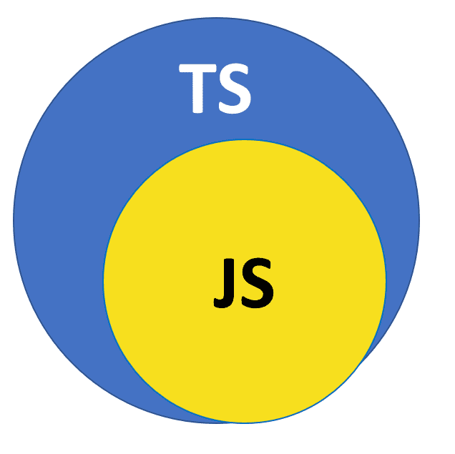
Ilustración 6 TypeScript
TypeScript va un paso más allá de ECMAScript 6 o posterior y añade más funcionalidad a ECMAScript, como tipado fuerte, anotaciones o módulos.
Como TypeScript es un superconjunto de JavaScript, todo el código escrito en JS es válido para TS. Pero no lo contrario. Esto lo podemos comprobar gracias a los navegadores web. Ya que no entienden el código escrito en TypeScript y, para que lo hagan, es necesario hacer una ‘’transpilación’’ del código a JavaScript.
La transpilación es aplicable hacia cualquier versión de ECMAScript, tanto para navegadores antiguos como para navegadores más actuales. (Chacón, 2021)

3.7 Html

El HTML es un lenguaje estándar utilizado para la creación y diseño de plataformas web. Se encarga de dar estructura al contenido que el usuario busca en internet a través de la organización de textos, imágenes, videos, botones y otros elementos de navegación que sean útiles para quien accede a la plataforma web.
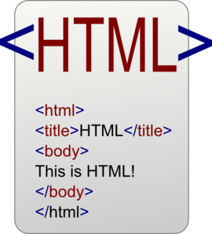
Ilustración 7 html
El lenguaje o código HTML está compuesto por varias etiquetas o tags que se encargan de definir los distintos elementos de una web funcional. Son los siguientes:
- <!DOCTYPE html>: declara que el documento usa HTML5.
- <html>: contiene todo el contenido de la página web.
- <head>: incluye metadatos como el título y la codificación de los caracteres de la página
- <body>: contiene el contenido visible para el usuario, así como textos, imágenes, enlaces internos, externos entre otros. (Universidad Europea, 2024)

3.8 Css

Hojas de Estilo en Cascada (del inglés Cascading Style Sheets) o CSS es el lenguaje de estilos utilizado para describir la presentación de documentos HTML o XML (incluyendo varios lenguajes basados en XML como SVG, MathML o XHTML). CSS describe cómo debe ser renderizado el elemento estructurado en la pantalla, en papel, en el habla o en otros medios.

Ilustración 8Css
CSS es utilizado para diseñar y dar estilo a las páginas web, por ejemplo, alterando la fuente, color, tamaño y espaciado del contenido, dividirlo en múltiples columnas o agregar animaciones y otras características decorativas. (MDN Web Docs, 2025)


3.9 VisualStudio
Ilustración 9 VisualStudio

Visual Studio es una herramienta eficaz para desarrolladores que puede usar para completar todo el ciclo de desarrollo en un solo lugar. Es un entorno de desarrollo integrado (IDE) completo que puede usar para escribir, editar, depurar y compilar código y, a continuación, implementar la aplicación. Visual Studio incluye compiladores, herramientas de finalización de código, control de código fuente, extensiones y muchas otras características para mejorar todas las fases del proceso de desarrollo de software.
Visual Studio proporciona a los desarrolladores un entorno de desarrollo enriquecido con características para desarrollar código de forma eficaz y colaborativa:
- Instalador basado en cargas de trabajo. Instale solo lo que necesita.
- Potentes herramientas y características de codificación. Todo lo que necesitas para desarrollar tus aplicaciones en un solo lugar.
- Compatibilidad con varios idiomas. Código en C++, C#, JavaScript, TypeScript, Python, etc.
- Desarrollo multiplataforma. Cree aplicaciones para cualquier plataforma.
- Integración del control de versiones. Colabore en el código con compañeros de equipo.
- Desarrollo asistido por IA. Escribir código de forma eficaz con ayuda de IA (Learn Microsoft, 2025)

3.10 GitHub

Ilustración 10 GitHub

Git es un sistema de control de versiones de código abierto. Facilita este tipo de colaboración de proyectos a través del control de versiones distribuido de los archivos que residen en los repositorios. Básicamente, Git permite integrar los flujos de trabajo realizados por varios colaboradores a lo largo del tiempo en relación con un repositorio determinado.
GitHub es un servicio de hospedaje basado en web de repositorios de Git, como los que se usan para almacenar contenido de Microsoft Learn. Para un proyecto concreto, GitHub hospeda el repositorio principal, del que los colaboradores pueden realizar copias para llevar a cabo su propio trabajo. (Microsoft Learn, 2024)

3.11 Figma

Ilustración 11 Figma

Figma es una plataforma de edición gráfica y diseño de interfaces. Además, es una plataforma online y colaborativa. Con Figma se puede hacer un poco de todo a nivel de diseño gráfico, desde diseñar páginas web e interfaces gráficas de aplicaciones, o crear publicaciones para redes sociales, hasta la posibilidad de poder crear presentaciones. Por este motivo, es una de las herramientas más valoradas por empresas y estudios de diseño gráfico.
Una de las características más innovadoras de Figma es, sin duda, el hecho de que es una herramienta colaborativa. En un mismo archivo, pueden trabajar todos los distintos miembros de un equipo y, además, en tiempo real: esto significa que los diseñadores gráficos pueden empezar con la creación de un diseño, pero que los desarrolladores y los copywriters ya están involucrados en el proyecto desde las primeras fases del mismo. (Blandino, 2023)

3.12 Hosting
Un hosting es un servicio online que hace que se pueda acceder a tu sitio web en Internet. Al comprar un hosting web, estás alquilando un espacio en un servidor que almacena todos los archivos y datos de tu sitio web para que funcione correctamente.
Los proveedores de hosting web proporcionan la tecnología y los recursos necesarios para que tu sitio web funcione de forma eficaz y segura.
Éstos se encargan de mantener el servidor en funcionamiento, aplicar medidas de seguridad y garantizar que datos como textos, fotos y otros archivos se transfieran correctamente a los navegadores de los visitantes.
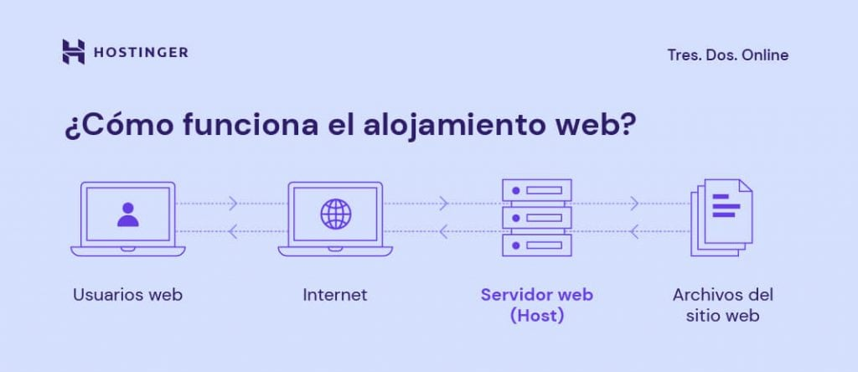
Ilustración 12 Alojamiento web
Un servidor es una computadora o máquina física que funciona ininterrumpidamente para que tu sitio web esté disponible todo el tiempo para cualquier persona que quiera verlo.
Tu proveedor de hosting web es el responsable de mantener el servidor en funcionamiento, protegerlo de ataques maliciosos y transferir tu contenido (como texto, imágenes, etc) desde el servidor a los navegadores de tus visitantes. (B, 2024)

3.13 Sito web
Un sitio web es un espacio en la red donde puedes almacenar información para compartirla con los demás. Puede contener información sobre ti mismo, tu negocio o incluso temas de tu interés. Según la categoría del sitio web, la gente puede utilizarlo para comprar, chatear, estudiar o entretenerse.
Todos los sitios web se identifican mediante una dirección única, que indica a los navegadores dónde se encuentran.
En pocas palabras, cuando introduces una dirección web en tu navegador, este va a esa ubicación especificada y recupera la página web. El proceso de recuperación de esta información lo lleva a cabo un servicio web, que utiliza tecnologías como el Protocolo de Transferencia de Hipertexto (HTTP) y el Protocolo de Transferencia de Archivos (FTP). Estos protocolos definen esencialmente cómo se transmiten la información y los archivos a través de la web.
A continuación, el navegador muestra la página web recuperada en tu pantalla utilizando tecnologías como el Lenguaje de Marcado de Hipertexto (HTML) y la Hoja de Estilo en Cascada (CSS). Estos estructuran y presentan la información de la página web al visitante indicando al navegador exactamente dónde colocar cada cosa en la pantalla. (Diana, 2025)

3.14 Swagger


Ilustración 13 Swagger

Swagger es una especificación abierta para definir las API REST.
Un documento Swagger es el equivalente de la API REST de un documento WSDL para un servicio web basado en SOAP.
El documento Swagger especifica la lista de recursos que están disponibles en la API REST y las operaciones que se pueden invocar en dichos recursos. El documento Swagger también especifica la lista de parámetros de una operación, incluidos el nombre y el tipo de los parámetros, si los parámetros son necesarios u opcionales, e información sobre los valores aceptables para dichos parámetros. Además, el documento Swagger puede incluir un esquema JSON que describe la estructura del cuerpo de solicitud que se envía a una operación en una API REST, y el esquema JSON describe la estructura de los cuerpos de respuesta que se devuelven de una operación.
Los documentos Swagger deben estar en formato JSON con la extensión de archivo json o en formato YAML con la extensión de archivo yaml o .yml. (IBM, 2025)

3.15 Propuesta de valor
Una propuesta de valor es una declaración concisa que contiene los beneficios principales que un producto o servicio brinda al cliente. Más que especificar sus cualidades, enfatiza de qué manera puede satisfacer sus necesidades o sus deseos.
Su objetivo central es lograr el convencimiento del consumidor, es decir, es convencerlo de la superioridad de una oferta frente a la de la competencia. Para ello, busca responder a la siguiente pregunta desde la mente del comprador: “¿por qué debo adquirir este producto en vez de otros similares?”, o “¿qué obtendré que los demás no podrán aportarme?”.
Como puede verse, su cometido no se limita a resaltar aquello que la hace diferente en el mercado y, más bien, puntualiza cómo es que los clientes pueden darle valor a una oferta. (UP Posgrados Empresariales Santa Fe, 2024)

3.16 Metodologia DevOps
DevOps es una metodología de desarrollo de software que acelera la entrega de aplicaciones y servicios de alto rendimiento mediante la combinación y automatización del trabajo de los equipos de desarrollo de software (Dev) y operaciones de TI (Ops).
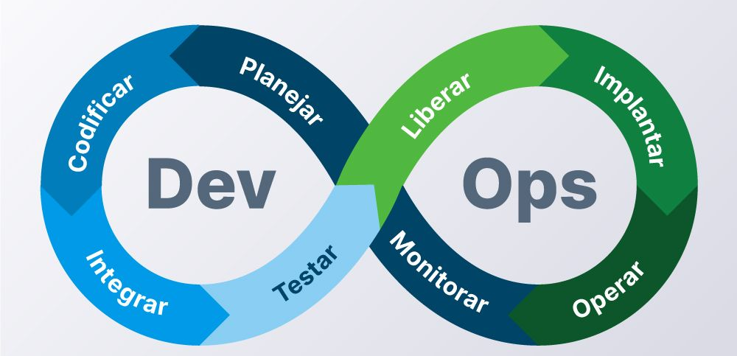
Ilustración 14 DevOps
DevOps describe tanto un proceso de desarrollo de software como un cambio de cultura organizacional que fomenta la coordinación y la colaboración entre el equipo de desarrollo y los equipos de operaciones de TI. Estos dos grupos tradicionalmente practicaban por separado el uno del otro en silos distintos. En la metodología DevOps, trabajan como un equipo con un conjunto de herramientas y prácticas compartidas.
Las características distintivas de DevOps son la integración continua y la entrega continua (CI/CD), que admiten actualizaciones de software más pequeñas y rápidas. Con CI/CD, se fusionan fragmentos más pequeños de código nuevo en la base de código a intervalos frecuentes y luego se integran, prueban y preparan automáticamente para su despliegue en el entorno de producción. (Kosinski, 2025)

3.17 Bootstrap


Ilustración 15 Boostrap

Bootstrap es un framework CSS de código abierto orientado a la creación de interfaces de usuario para la web. Fue creado inicialmente por Twitter, aunque actualmente se encuentra bajo la dirección de una nutrida comunidad.
Como biblioteca de componentes, Bootstrap sirve para implementar diversas interfaces de usuario de una manera muy rápida, pero, además, gracias a Bootstrap conseguimos muchas clases de utilidad para componer layouts o dar estilo a formularios. Ofrece mucha facilidad en el desarrollo, pues no tenemos que realizar nada más que aplicar las clases adecuadas a los elementos HTML. (Zúñiga, 2024)

3.18 PrimeNG

Ilustración 16 PrimeNG

PrimeNG es una biblioteca de componentes de interfaz de usuario de código abierto para Angular. Ofrece una amplia variedad de componentes como tablas, menús, botones, calendarios, entre otros, que ayudan a los desarrolladores a crear aplicaciones web atractivas y fáciles de usar.
Uno de los puntos fuertes de PrimeNG es su compatibilidad con los estilos de Material Design de Google y también soporta Bootstrap, lo que permite crear aplicaciones con una apariencia moderna y coherente, según su preferencia y necesidades del proyecto. Además, es altamente personalizable y permite adaptar los componentes a las necesidades específicas de su proyecto. (Connor, 2023)


3.19 SCSS

Ilustración 17 Sass
SCSS (Sassy Cascading Style Sheets) es una de las dos sintaxis del popular preprocesador CSS Sass (Syntactically Awesome Style Sheets). Los desarrolladores pueden usar SCSS para diseñar los elementos visuales de una página web, incluyendo botones, controles deslizantes, imágenes, esquemas de color, fuentes, temas y diseños. Como un auténtico superconjunto de CSS, todo CSS válido también es SCSS válido.
SCSS (Sassy Cascading Style Sheets) es una extensión de CSS (Cascading Style Sheets) que agrega características potentes para mejorar las capacidades estándar de CSS.
Como lenguaje de programación de preprocesador, SCSS permite a los desarrolladores utilizar variables, reglas anidadas, mixins y funciones que agilizan el proceso de escritura y mantenimiento de hojas de estilo complejas.
Totalmente compatible con CSS, SCSS facilita la creación de código limpio, organizado y reutilizable, mejorando en última instancia la eficiencia y la escalabilidad de los proyectos de desarrollo web. (Shiotsu, 2024)

3.20 Enterprise Architect


Ilustración 18 Enterprise Architect
Enterprise Architect es una herramienta gráfica multiusuario diseñada para ayudar a sus equipos a construir sistemas robustos y fáciles de mantener. Gracias a sus informes y documentación integrados de alta calidad, podrá ofrecer una visión verdaderamente compartida de forma fácil y precisa.
Enterprise Architect proporciona trazabilidad completa desde los requisitos, el análisis y los modelos de diseño hasta la implementación y el despliegue. Es posible realizar una verificación, validación y análisis de impacto inmediatos y eficaces a lo largo de todo el ciclo de vida, utilizando funciones como la Matriz de Relaciones y la Vista Jerárquica de Enterprise Architect.
Enterprise Architect ayuda a individuos, grupos y grandes organizaciones a modelar y gestionar información compleja. Al integrar y conectar una amplia gama de información estructural y de comportamiento de forma visual, se puede construir un modelo coherente y verificable de lo que es y lo que será.
Las herramientas integradas en Enterprise Architect que le ayudan a gestionar la complejidad incluyen:
- Diagramas para modelar conceptos a nivel estratégico y empresarial
- Perfiles específicos de dominio y patrones de modelos reutilizables
- Gestión de líneas base y versiones para el seguimiento y la integración de cambios
- Seguridad basada en roles para ayudar a las personas adecuadas a contribuir de la manera correcta (McMillan, 2025)

CAPÍTULO IV MÉTODOLOGIA DE APLICACIÓN

4.1 Fase de Análisis

4.1.1 Determinación de Requerimientos

Requerimientos funcionales y no funcionales
RF1. Login y autenticación
RF1.1: El sistema debe mostrar una pantalla de inicio de sesión donde los usuarios puedan autenticarse mediante usuario y contraseña. TERMINADO
RF1.2: El sistema debe diferenciar los roles de usuario (Directivo, Maestro, Tutor) y mostrar únicamente las funcionalidades correspondientes a cada rol. TERMINADO
RF 1.3: El sistema no permitirá el acceso a los usuarios con estatus inactivo. TERMINADO
RF2. Funcionalidades para Maestros
El sistema permitirá al maestro realizar las siguientes acciones:
RF2.1: El maestro podrá visualizar en el sistema sus datos personales, los campos serán nombre completo, clave presupuestal, fecha de Nacimiento, especialidad, grado, grupo, RFC, correo y teléfono. ------ Ya esta solo faltan devolver grado y grupo, ultima asignación docente
RF2.2: El maestro podrá actualizar sus datos personales en el sistema, los campos son: nombre completo, clave presupuestal, fecha de Nacimiento, especialidad, RFC, y teléfono. ---------- Falta quitar el campo de correo
RF2.3: El maestro podrá visualizar en el sistema todas las materias que imparte por grado al que este asignado, los campos que se mostraran son: nombre de la materia, campo formativo al que pertenece. -------se debe de cambiar el input solo debe de ser texto
RF2.4: El sistema debe permitir al maestro registrar las calificaciones de sus alumnos por materia y trimestre, establecidas en una escala numérica del 1 al 10.---Ajuste de Servicio mandarlo en forma de array, se quitara el campo de Materia
RF2.5: El sistema permitirá visualizar la información correspondiente a las materias y las calificaciones trimestrales de cada alumno, los campos que se mostraran son: nombre del alumno, nombre de la materia, calificación por trimestre y calificación final. ------ Ajuste del Servicio, poner ciclo y grado
RF2.6: El maestro debe poder actualizar las calificaciones por trimestre previamente registradas en el sistema.----- misma validación que el RF2.4
RF2.7: El maestro podrá visualizar los alumnos que tiene a su cargo, los campos serán nombre del alumno, matricula, curp, grado, grupo, nombre del tutor y teléfono del tutor. ----- Corregir lo del ciclo
RF2.8: El maestro podrá consultar los alumnos que tuvo a su cargo, mediante el filtro ciclo escolar, los campos que se mostrarán son nombre del alumno, matricula, curp, grado, grupo, nombre del tutor y teléfono del tutor. ------Corregir lo del ciclo
RF2.9: El maestro podrá consultar el historial académico por ciclo escolar de los alumnos, incluirá el nombre de la materia, nombre completo del alumno, grado, grupo y calificación total. ---------- Pendiente, revisar servicio que actualice la calificación final de la materia, automáticamente
RF2.10: El maestro podrá consultar el historial académico por ciclo escolar y alumno, incluirá el nombre del campo formativo, grado, grupo, calificación por trimestres y calificación total. -------- Falta Seervicio
RF3. Funcionalidades para Alumno
El sistema permitirá al Alumno realizar las siguientes acciones:
RF3.1: Consultar las calificaciones y promedios parciales registradas en el sistema, los datos que se mostrarán son, calificación trimestral, nombre del alumno, grado, grupo y materias.
RF3.2: Visualizar las materias que actualmente cursa: Nombre de la materia, campo formativo al que pertenece, grado, grupo, calificación actual.
RF3.3: El sistema permitirá visualizar las materias en las que el alumno presenta dificultades (en riesgo de reprobar), resaltándolas en color rojo cuando la calificación sea menor a 6.
RF3.4: Se podrá consultar el historial académico del alumno por ciclo escolar, los datos que se mostrarán son campo formativo, calificación y calificación total.
RF3.5: El sistema permitirá descargar el historial académico en formato PDF, con los siguientes campos: campo formativo, calificación por campo formativo, trimestre, nombre del alumno, grado, grupo, promedio final por campo formativo y promedio final por grado.
RF3.6: El alumno podrá visualizar sus datos personales: Nombre completo, CURP, fecha de nacimiento, matricula, grado, grupo, ciclo escolar y nombre del tutor.
RF3.7: El alumno podrá visualizar los datos generales del asesor a cargo: Nombre completo, número de teléfono.
RF3.8: El alumno podrá visualizar la calificación final por grado cursado.

RF4. Funcionalidades para Directivos
El sistema permitirá al directivo realizar las siguientes acciones:
RF4.1: Se debe permitir al directivo registrar nuevos docentes en el sistema, considerando los campos: Nombre completo, Especialidad, Sexo, Clave Presupuestal, RFC, Fecha de nacimiento, Teléfono, Correo, Contraseña, Estatus. TERMINADO
RF4.2: El sistema permitirá al directivo editar los datos del docente, campos: Nombre completo, Especialidad, Sexo, Clave Presupuestal, RFC, Fecha de nacimiento, Teléfono, Correo, Contraseña, Estatus. TERMINADO
RF4.3: El sistema permitirá al directivo actualizar el estatus (Eliminación lógica) de los docentes del sistema. FALTA ALERTA DE CONFIRMACIÓN.
RF4.4: El sistema mostrará los docentes registrados, con los campos: Nombre completo, Clave Presupuestal, RFC, Teléfono, Especialidad y Estatus. TERMINADO
RF4.5: Se debe permitir al directivo registrar nuevos estudiantes en el sistema, tomando en cuenta los campos: Nombre completo, CURP, Matricula, Sexo, Fecha de Nacimiento, Correo, Contraseña, Estatus. TERMINADO
RF4.6: El sistema permitirá al directivo editar los datos del estudiante, campos: Nombre completo, CURP, Matricula, Sexo, Fecha de Nacimiento, Correo, Contraseña, Estatus. REVISAR ERROR.
RF4.7: El sistema permitirá al directivo actualizar el estatus (Eliminación lógica) de estudiantes en el sistema. CAMBIAR EL CAMPO ESTATUS POR EL SWITCH/ALERTA DE CONFIRMACIÓN.
RF4.8: El director podrá visualizar la lista de todos los estudiantes registrados, mediante filtros de grado, grupo y ciclo, mostrando los alumnos registrados, con los campos: Matricula, Nombre, Apellidos, CURP, Estatus, Grado y Grupo. REVISAR FILTROS (QUITAR “TODOS LOS GRUPOS”)
RF4.9: Se deberá permitir al directivo registrar tutores, tomando en cuenta los siguientes campos: Nombre completo, número de teléfono, correo y estatus. TERMINADO.
RF4.10: Se deberá permitir al directivo editar tutores, tomando en cuenta los siguientes campos: Nombre completo, número de teléfono, correo y estatus. TERMINADO
RF4.11: El sistema permitirá al directivo actualizar el estatus (Eliminación lógica) de tutores en el sistema. CAMBIAR EL CAMPO ESTATUS POR EL SWITCH/ALERTA DE CONFIRMACIÓN.
RF4.12: El sistema permitirá buscar tutores mediante nombre y apellidos. (Revisar la barra de búsqueda.)
RF4.13: El director podrá visualizar la lista de todos los tutores registrados, mostrando los campos: Nombre completo, número de teléfono, correo y estatus. TERMINADO
RF4.14: El sistema permitirá al directivo dar de alta nuevos campos formativos, tomando en cuenta los campos: nombre y estatus. TERMINADO
RF4.15: El sistema permitirá al directivo editar campos formativos, tomando en cuenta los campos, nombre y estatus. TERMINADO
RF4.16: El sistema mostrará los campos formativos registrados, tomando en cuenta los campos: nombre y estatus. TERMINADO
RF4.17: El sistema permitirá al directivo dar de alta nuevas materias, tomando en cuenta los campos, nombre y campo formativo al que pertenece la materia. TERMINADO
RF4.18: El sistema permitirá al directivo editar materias, tomando en cuenta los campos, nombre y campo formativo al que pertenece la materia. (REVISAR CAMPO FORMATIVO)
RF4.19: El sistema mostrará las materias registradas, tomando en cuenta los campos: nombre, campo formativo y estatus. TERMINADO
RF4.20: El directivo podrá dar de alta Ciclos Escolares, con los campos Año Inicio, Año Fin y estatus. TERMINADO
RF4.21: El directivo podrá eliminar de manera lógica los Ciclos Escolares, en los campos Año Inicio, Año Fin y estatus. FALTA AGREGAR ALERTA PARA EL ESTATUS.
RF4.22: El sistema mostrará los Ciclos Escolares registrados, tomando en cuenta los campos: Año Inicio, Año Fin y estatus. TERMINADO
RF4.23: El directivo podrá dar de alta grados, con los campos Nombre y Estatus. TERMINADO
RF4.24: El directivo podrá editar grados, en los campos Nombre y Estatus. TERMINADO
RF4.25: El sistema mostrará los grados registrados, tomando en cuenta los campos: Nombre y estatus. TERMINADO
RF4.26: El directivo podrá dar de alta grupos, con los campos Nombre y Estatus. TERMINADO
RF4.27: El directivo podrá editar grupos, en los campos Nombre y Estatus. TERMINADO
RF4.28: El sistema mostrará los grupos registrados, tomando en cuenta los campos: Nombre y estatus. TERMINADO
RF4.29: El sistema mostrará los Trimestres registrados, tomando en cuenta los campos: Nombre. TERMINADO
RF4.30: El directivo debe poder asignar un grado, grupo y ciclo escolar a los maestros registrados. TERMINADO
RF4.31: El sistema mostrará la asignación de grado y grupo a los maestros registrados, mostrando los campos: Nombre completo, RFC, Clave presupuestal, Grado y Grupo. TERMINADO
RF4.32: El directivo debe poder asignar un grado, grupo y ciclo escolar a los alumnos registrados. TERMINADO
RF4.33: El directivo debe poder asignar las materias a los grados correspondientes, tomando en cuenta los campos: materia, campo formativo y grado. TERMINADO
RF4.34: El directivo podrá visualizar el perfil del alumno, se mostrarán los campos: CURP, nombre completo del tutor, nombre completo del alumno, matricula, grado, grupo actual. (SE REVISARÁ)
RF4.35: El sistema debe permitir consultar mediante la asignación (Grado, Grupo y Ciclo escolar) a los alumnos con materias en riesgo de reprobar a partir de las calificaciones registradas en el sistema, mostrando los campos nombre del alumno, nombre de la materia, grupo al que pertenece y calificación. (PENDIENTE SERVICE)
RF4.36: El sistema debe permitir consultar mediante la asignación (Grado, Grupo y Ciclo escolar) el porcentaje de alumnos aprobados y en riesgo de reprobar mediante una gráfica. (PENDIENTE SERVICE, EL SERVICIO DEBE REGRESAR EL TOTAL DE ALUMNOS Y SOBRE EL TOTAL MANDAR PORCENTAJE DE APRIBADOS Y EN RIESGO DE REPROBAR)
RF4.37: El directivo podrá visualizar las calificaciones de los alumnos por asignación (Grado, Grupo y Ciclo escolar), los datos que se mostraran son: Nombre del alumno, nombre de la materia, calificación. (PENDIENTE SERVICE, EL SERVICIO DEBE REGRESAR UN ARRAY DE ALUMNOS CON OBJETOS DE MATERIAS Y CALIFICACIÓN)
RF4.38: El sistema permitirá eliminar de forma lógica campos formativos. (FALTA AGREGAR ALERTA DE CONFIRMACIÓN)
RF4.39: El sistema permitirá eliminar de forma lógica Grados. (FALTA AGREGAR ALERTA DE CONFIRMACIÓN)
RF4.40: El sistema permitirá eliminar de forma lógica Grupos. (FALTA AGREGAR ALERTA DE CONFIRMACIÓN)
RF4.41: El director podrá consultar las materias asignadas a los grados correspondientes, mostrando los campos: Nombre de la materia, Grado y Campo formativo al que pertenece. (SE REVISARÁ ALERTA)
RF4.42: El director podrá asignar un tutor a los alumnos registrados. TERMINADO

Requerimientos no Funcionales.
RNF0. Sistema
RNF0.1: La interfaz del sistema debe respetar los colores representativos y el logotipo oficial de la escuela para mantener la identidad institucional.
RNF0.2: El sistema debe contar con autenticación mediante usuario y contraseña para todos los roles.
RNF0.3: La interfaz del sistema debe ser intuitiva para usuarios con poco conocimiento de páginas web y accesible para usuarios con dificultades para poder usarlas.
RNF0.4: El sistema debe mostrar las materias en las que el alumno presenta dificultades mediante un resaltado en color rojo, para que sea fácilmente identificable por los tutores.
RNF0.5: El sistema debe permitir la descarga del historial académico en formato PDF.
RNF0.6: El sistema mostrará en forma de gráfica los alumnos en riesgo de reprobar materias.
- Requerimientos Técnicos

- Desarrollo

- Hardware:
- Procesador de 4 núcleos con velocidad de 2.4 GHz.
- Memoria RAM: 8
- Almacenamiento (SSD de 256 GB)
- Conectividad: Acceso a Internet estable o red local.
- Software
- Spring Boot para la creación de los servicios
- Angular framework para la creación del front del proyecto
- VisualStudio IDE de programación que proporciona las herramientas necesarias para la programación del proyecto.
- Gestor de base de datos MySql para la creación y gestión de la base de datos
- Github para el control de versiones de documentos y código del proyecto.
- Figma para la creación de los diseños de las interfaces.
- Uso
- Hardware:
- Computadoras
- Procesador de 4 núcleos con velocidad de 2.4 GHz.
- Memoria RAM: 4 GB.
- Almacenamiento disponible: 500 MB libres.
- Conectividad: Acceso a Internet estable o red local.
- Dispositivos móviles
- Procesador: de cuatro núcleos (1.8 GHz).
- Memoria RAM: 3 GB.
- Almacenamiento interno disponible: 300 MB.
- Conectividad: Wi-Fi o datos móviles estables.
2. Software

- Navegador web para ingresar al sistema web

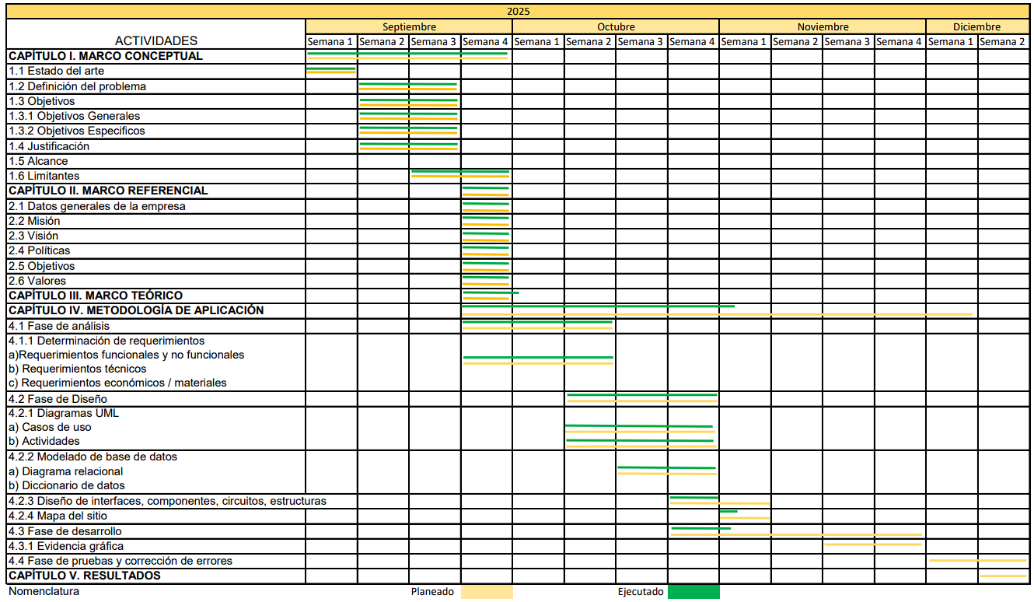
4.1.2 Planeación de Actividades
Ilustración 19Cronograma de Actividades

4.1.3 Método de Recolección de Datos.
Objetivo de la entrevista:
El objetivo de esta entrevista es obtener información detallada sobre el proceso actual de registro y comunicación de calificaciones, identificar problemas, necesidades y expectativas de los usuarios finales (directivos, maestros y tutores), y recopilar criterios funcionales y no funcionales que permitan diseñar un sistema digital unificado que optimice la gestión académica en la escuela primaria “José María Morelos”.
ENTREVISTA:
Organización o procesos actuales
- ¿Qué problemas principales han identificado en el proceso actual de registro y comunicación de calificaciones?
- Actualmente, ¿cómo se mantiene la comunicación entre maestros y directivos con los tutores?
Sistema (funcionalidad, diseño y datos)
- ¿El sistema contará con una página principal con información relacionada a la escuela o directamente se mostrará el inicio de sesión?
- ¿La escuela cuenta con colores representativos que desea que se incluyan en el sistema?
- ¿La escuela posee logos e imágenes oficiales que se deban incluir en el sistema?
- ¿Qué datos se deben de tomar en cuenta para realizar el alta de un alumno?
- ¿Qué datos se deben de tomar en cuenta para realizar el alta de un docente?
- ¿Qué datos se deben de tomar en cuenta para realizar el alta de alguna materia?
- ¿Cómo se definen los campos formativos dentro del plan académico de la escuela?
- ¿Cuáles son los datos que se deben de tomar en cuenta en la sección de Historial académico?
- ¿Qué datos se deben de tomar en cuenta para la sección de tipos de evaluación?
- ¿Los datos que contendrá el documento que se exportará para el reporte de calificaciones, serán los mismos que se mostrarán en pantalla o solo algunos en específico? ¿Cuáles?
- ¿Podrán los maestros visualizar la información de otro grupo al que estuvo a cargo?
- ¿Un solo maestro imparte todas las materias a un grupo?
- ¿Un maestro puede impartir clases a dos grupos distintos?
- ¿Considera necesario crear un manual de usuario del sistema web para los tutores?
- ¿Qué tan importante es para usted que el sistema tenga un diseño amigable y fácil de usar para todos los usuarios?

Zona o contexto de la escuela (infraestructura y acceso)
- ¿Con qué frecuencia presenta fallas o intermitencia en el servicio de internet en la comunidad?
- ¿Con qué frecuencia presenta fallas o intermitencia en el servicio de internet en la escuela?
- ¿Cuál es el porcentaje estimado de tutores que cuentan con acceso a internet?
- ¿Cómo describiría la experiencia de los maestros en el manejo de sistemas web?

4.2 Fase de Diseño

4.2.1 Diagramas UML
- Registro de Calificación – Docente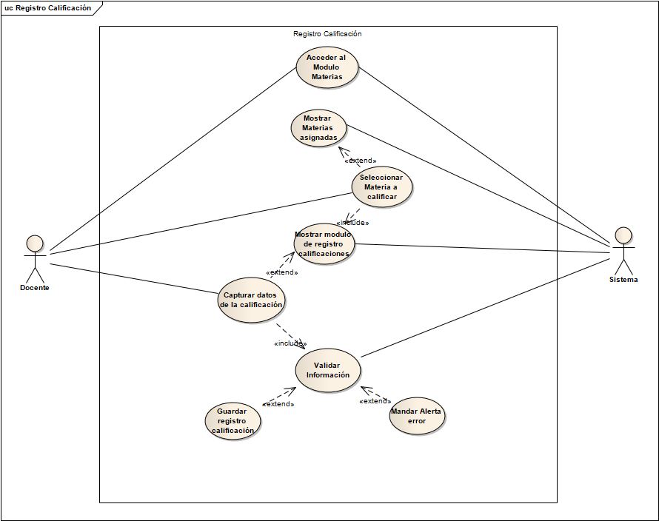
Ilustración 20 Caso de Uso Registro de Calificación
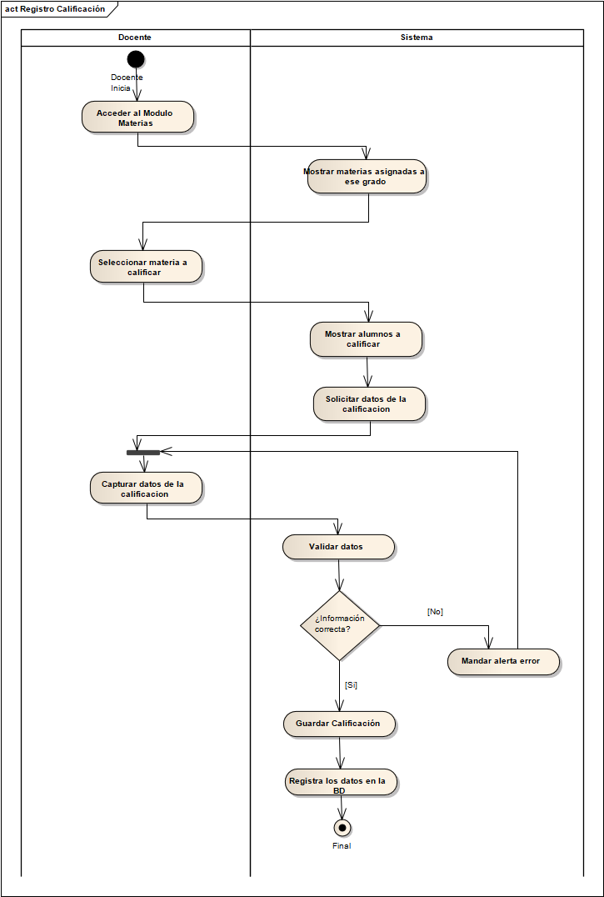
Ilustración 21 Actividades Registro de Claificación
- Visualiza Calificación Alumno 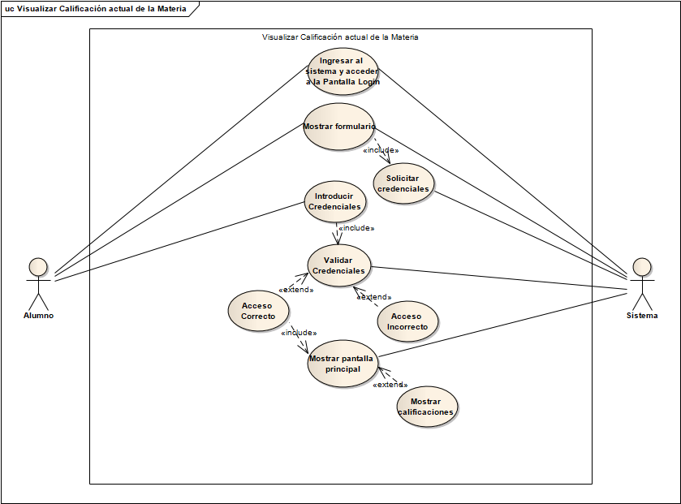
Ilustración 22 Caso de Uso Visualiza Calificacion

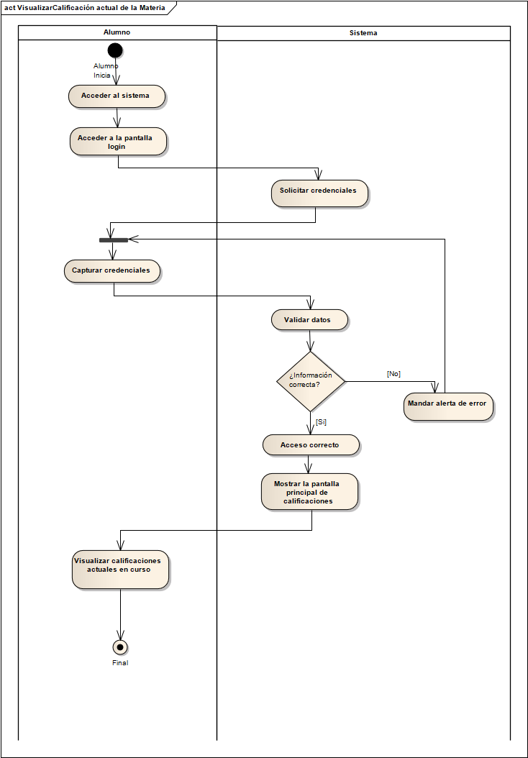
Ilustración 23 Actividades Visualiza Calificación

- Alta Docente y Asignación 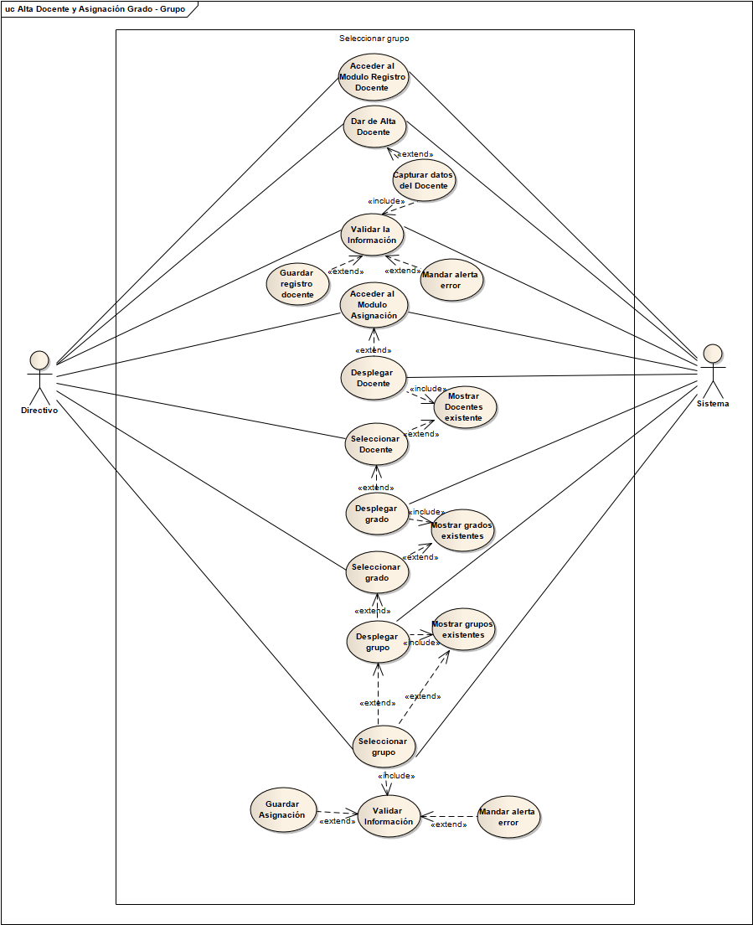
Ilustración 24 Caso de Uso Alta y Asignación
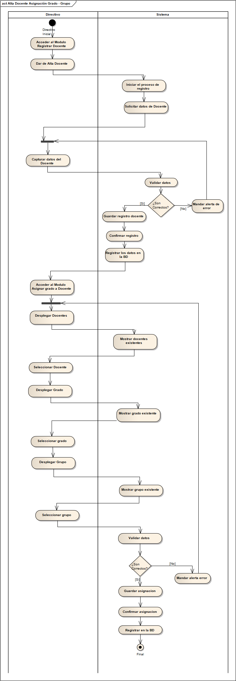
Ilustración 25 Actividades Alta y Asignación

4.2.2 Modelado de Base de Datos

Diagrama Relacional

Diccionario de Datos
REGISTRO DE USUARIOS CON DIFERENTES ROLES
Nombre de la Tabla: Usuario
NOMBRE | TIPO | LONGITUD | INDICE | COMENTARIO
id | varchar | 36 | Primary Key | UUID del usuario, generado desde java
nombre | varchar | 50 | NA | Nombre del Usuario
apellido_materno | varchar | 50 | NA | Apellido Materno del Usuario
apellido_paterno | varchar | 50 | NA | Apellido Paterno del Usuario
email | varchar | 50 | NA | Correo del Usuario
fecha_nacimiento | date |  | NA | Fecha de Nacimiento del Usuario
password | varchar | 50 | NA | Contraseña del Usuario
rol | enum (Directivo, Estudiante, Profesor) |  | NA | Rol del Usuario
sexo | enum (Femenino, Masculino) |  | NA | Sexo del Usuario

REGISTRO DE USUARIOS CON ROL DE DIRECTOR
Nombre de la Tabla: Director
NOMBRE | TIPO | LONGITUD | INDICE | COMENTARIO
id | varchar | 36 | Primary Key | Referencia al ID del usuario que es director
departamento | varchar | 13 | NA | RFC, Registro Federal de Contribuyentes del director
telefono | varchar | 10 | NA | Telefono, del director

REGISTRO DE USUARIOS CON ROL DE MAESTRO/PROFESOR
Nombre de la Tabla: Docente
NOMBRE | TIPO | LONGITUD | INDICE | COMENTARIO
id | varchar | 36 | Primary Key | Referencia al ID del usuario que es maestro
rfc | varchar | 13 | NA | RFC, Registro Federal de Contribuyentes del maestro
clave_presupuestal | varchar | 15 | NA | Clave Presupuestal, Código de la partida presupuestal de su salario
telefono | varchar | 10 | NA | Telefono, del director
especialidad | varchar | 50 | NA | Especialidad, Formación del maestro

REGISTRO DE USUARIOS CON ROL DE ALUMNO
Nombre de la Tabla: Alumno
NOMBRE | TIPO | LONGITUD | INDICE | COMENTARIO
id | varchar | 36 | Primary Key | Referencia al ID del usuario que es alumno
curp | varchar | 20 | NA | Curp, Clave Única de Registro de Población del alumno, usada para identificarlo de manera oficial en México.
matricula | varchar | 25 | NA | Matricula, Número único asignado al alumno dentro de la escuela para control administrativo y académico

REGISTRO DE GRADO
Nombre de la Tabla: Grado
NOMBRE | TIPO | LONGITUD | INDICE | COMENTARIO
id | varchar | 36 | Primary Key | UUID del grado, generado desde java, identificador del grado
nombre | varchar | 15 | NA | Grado, Nombre o identificación del grupo o clase, por ejemplo ‘1° ’ o ‘3° ’.
estatus | Enum |  | NA | Estatus,Indica si el grupo está activo, inactivo o cerrado para el ciclo escolar.

REGISTRO DE GRUPOS
Nombre de la Tabla: Grupo
NOMBRE | TIPO | LONGITUD | INDICE | COMENTARIO
id | varchar | 36 | Primary Key | UUID del grupo, generado desde java, identificador unico de grupos
nombre | varchar | 15 | NA | Nombre o identificación del grupo o clase, por ejemplo ‘A’, ‘B’.
estatus | Enum |  | NA | Estatus,Indica si el grupo está activo, inactivo o cerrado para el ciclo escolar.

REGISTRO DE CICLOS ESCOLARES
Nombre de la Tabla: Ciclo_Escolar
NOMBRE | TIPO | LONGITUD | INDICE | COMENTARIO
id | varchar | 36 | Primary Key | UUID del Ciclo_Escolar, generado desde java, Identificador unico del registro
fecha_creado | date |  | NA | Fecha de creación del ciclo
fecha_inicio | date |  | NA | Fecha Inicio, Fecha de inicio del ciclo escolar.
Fecha_fin | date |  | NA | Fecha Fin, Fecha de finalización del ciclo escolar
estatus | Enum |  | NA | Estatus, Indica si el ciclo escolar está activo, cerrado o pendiente.

REGISTRO DE TRIMESTRES
Nombre de la Tabla: Trimestre
NOMBRE | TIPO | LONGITUD | INDICE | COMENTARIO
id | varchar | 36 | Primary Key | UUID del Trimestre, generado desde java
nombre | varchar | 40 | NA | Nombre, Nombre o número del trimestre dentro del ciclo escolar, por ejemplo ‘Primer Trimestre’ o ‘Tercer Trimestre’.
estatus | Enum(Activo, Inactivo) |  | NA | Estatus, Indica si el trimestre está activo, cerrado o en evaluación.

REGISTRO DE CAMPOS FORMATIVOS
Nombre de la Tabla: Campo_Formativo
NOMBRE | TIPO | LONGITUD | INDICE | COMENTARIO
id | varchar | 36 | Primary Key | UUID del Campo_Formativo, generado desde java
nombre | varchar | 50 | NA | Nombre,Nombre del campo formativo al que pertenece la evaluación o aprendizaje, por ejemplo: ‘Lenguajes’, ‘Saberes y Pensamiento Científico’, ‘Ética, Naturaleza y Sociedad’, o ‘De lo Humano y lo Comunitario’.
estatus | Enum |  | NA | Estatus, Indica si el campo formativo está activo o en uso dentro del plan de estudios.

REGISTRO DE MATERIAS
Nombre de la Tabla: Materias
NOMBRE | TIPO | LONGITUD | INDICE | COMENTARIO
id | varchar | 36 | Primary Key | UUID de la Materia, generado desde java
nombre | varchar | 50 | NA | Nombre, Nombre de la materia o asignatura, por ejemplo: ‘Español’, ‘Matemáticas’, ‘Ciencias Naturales’ o ‘Educación Física’.
campo_formativo | varchar | 36 | Foreign Key | id_campo_formativo, Identificador del campo formativo al que pertenece la materia.
estatus | Enum |  | NA | Estatus, Indica si la materia está activa o en uso dentro del plan de estudios.

REGISTRO DE TUTORES
Nombre de la Tabla: Tutor
NOMBRE | TIPO | LONGITUD | INDICE | COMENTARIO
id | varchar | 36 | Primary Key | UUID del Tutor, generado desde java
nombre | varchar | 50 | NA | Nombre del Tutor
apellido_materno | varchar | 50 | NA | Apellido Materno del Tutor
apellido_paterno | varchar | 50 | NA | Apellido Paterno del Tutor
correo | varchar | 50 | NA | Correo del Tutor
telefono | Varchar | 10 | NA | Telefono del tutor
estatus | Enum(Activo, Inactivo) |  | NA | Estatus

ASIGNAR UN TUTOR A UN ALUMNO INSCRITO
Nombre de la Tabla: Alumno_Tutor
NOMBRE | TIPO | LONGITUD | INDICE | COMENTARIO
id | varchar | 36 | Primary Key | UUID del Alumno_Tutor, generado desde java, Identificador único del registro que relaciona al alumno con su tutor durante un ciclo escolar.
id_alumno | varchar | 36 | Foreign Key | ID del alumno, Identificador que hace referencia al alumno que está vinculado con el tutor.
id_tutor | varchar | 36 | Foreign Key | ID del Tutor, Identificador del tutor responsable del alumno
id_ciclo | varchar | 36 | Foreign Key | ID del Ciclo Escolar, Identificador que hace referencia al ciclo escolar en el que se registra la relación alumno–tutor.
parentesco | varchar | 50 |  | Parentesco entre alumno y tutor

ASIGNAR UN MAESTRO A UN GRADO Y GRUPO
Nombre de la Tabla: Asinacion_docente_grado_grupo
NOMBRE | TIPO | LONGITUD | INDICE | COMENTARIO
id | varchar | 36 | Primary Key | UUID de la asignació, generado desde java, Identificador único del registro de asignación entre el docente, grado, grupo y ciclo escolar.
id_docente | varchar | 36 | Foreign Key | ID del profesor, Identificador que hace referencia al profesor
id_grado | varchar | 36 | Foreign Key | ID del gardo, Identificador que hace referencia al grado escolar (por ejemplo: 1°, 2°, 3°) al que se asigna el docente.
id_ciclo | varchar | 36 | Foreign Key | ID del Ciclo Escolar, Identificador que hace referencia al ciclo escolar en el que se realiza la asignación del docente
id_grupo | varchar | 36 | Foreign Key | ID del grupo, Identificador que hace referencia al grupo dentro del grado (por ejemplo: A, B, C) asignado al docente
estatus | Enum(Activo, Inactivo) |  | NA | Estatus, Indica si la asignación del docente al grupo y grado está activa o inactiva durante el ciclo escolar.
Fecha_creado | datetime |  |  | Fecha de creación del registro

ASIGNAR MATERIAS A GRADOS
Nombre de la Tabla: Asinacion_materia_grado
NOMBRE | TIPO | LONGITUD | INDICE | COMENTARIO
id | varchar | 36 | Primary Key | UUID de la asignación, generado desde java, Identificador único del registro que relaciona una materia con un grado escolar
id_grado | varchar | 36 | Foreign Key | ID del grado, Identificador del grado escolar (por ejemplo: 1°, 2°, 3°) al que se asigna la materia.
id_Materia | varchar | 36 | Foreign Key | ID de la Materia,Identificador de la materia asignada al grado escolar.

INDICA EL PROMEDIO POR MATERIA Y CICLO DE UN ALUMNO
Nombre de la Tabla: Calificación_final
NOMBRE | TIPO | LONGITUD | INDICE | COMENTARIO
id | varchar | 36 | Primary Key | UUID de la Calificación, generado desde java, Identificador único de la calificación final registrada
promedio | double |  | NA | Promedio final obtenido por el alumno en la materia durante el trimestre o ciclo escolar.
Id_alumno | varchar | 36 | Foreign Key | ID Alumno,Identificador del alumno al que pertenece la calificación final.
id_ciclo | varchar | 36 | Foreign Key | ID Ciclo Escolar, Identificador del ciclo escolar al que corresponde la calificación.
id_materia | varchar | 36 | Foreign Key | ID Materia, Identificador de la materia evaluada
id_trimestre | varchar | 36 | Foreign Key | ID Trimestre, Identificador del trimestre al que pertenece el promedio final.
Id_grado | varchar | 36 |  | Relacionado al grado id

INDICA QUE UN ALUMNO ESTA INSCRITO A UN GRUPO, GRADO Y CICLO ESCOLAR
Nombre de la Tabla: Inscrito_Alumno
NOMBRE | TIPO | LONGITUD | INDICE | COMENTARIO
id | varchar | 36 | Primary Key | UUID de la Calificación, generado desde java, Identificador único de la calificación final registrada
Estatus | Enum(Activo, Inactivo) |  | NA | Estatus, Indica si la asignación del docente al grupo y grado está activa o inactiva durante el ciclo escolar.
Id_alumno | varchar | 36 | Foreign Key | ID Alumno, Identificador del alumno al que pertenece la calificación final.
id_ciclo | varchar | 36 | Foreign Key | ID Ciclo Escolar, Identificador del ciclo escolar al que corresponde la calificación.
id_docente | varchar | 36 | Foreign Key | ID docente, Identificador del docente
id_grado | varchar | 36 | Foreign Key | ID grado, Identificador del grado.
id_grupo | varchar | 36 | Foreign Key | ID grupo, Identificador del grupo.
Fecha_inscripcion | datetime | 36 | Foreign Key | Fecha en la que se hace la inscripción.

INDICA LA CALIFICACIÓN FINAL POR MATERIA
Nombre de la Tabla: Calificación_final_materia
NOMBRE | TIPO | LONGITUD | INDICE | COMENTARIO
id | varchar | 36 | Primary Key | UUID de la Calificación, generado desde java, Identificador único de la calificación final registrada
Fecha_creacion | datetime |  |  | Fecha de creación de registro
promedio | double | (5,2) | NA | Promedio final obtenido por el alumno en la materia durante el trimestre o ciclo escolar.
Id_alumno | varchar | 36 | Foreign Key | ID Alumno,Identificador del alumno al que pertenece la calificación final.
id_ciclo_escolar | varchar | 36 | Foreign Key | ID Ciclo Escolar, Identificador del ciclo escolar al que corresponde la calificación.
id_materia | varchar | 36 | Foreign Key | ID Materia, Identificador de la materia evaluada

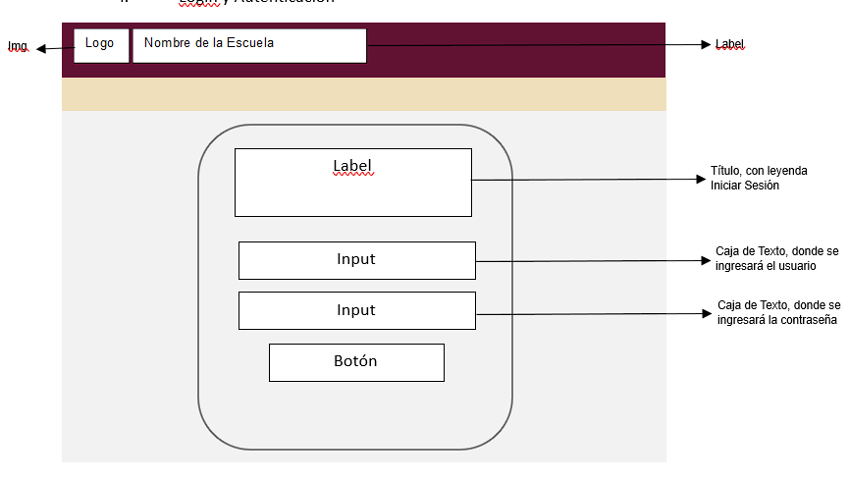
4.2.3 Diseño de Interfaces
Ilustración 26 Interfaz 1
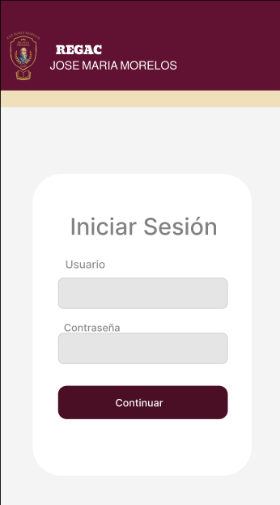
Ilustración 27 Inferfaz 1 Figma
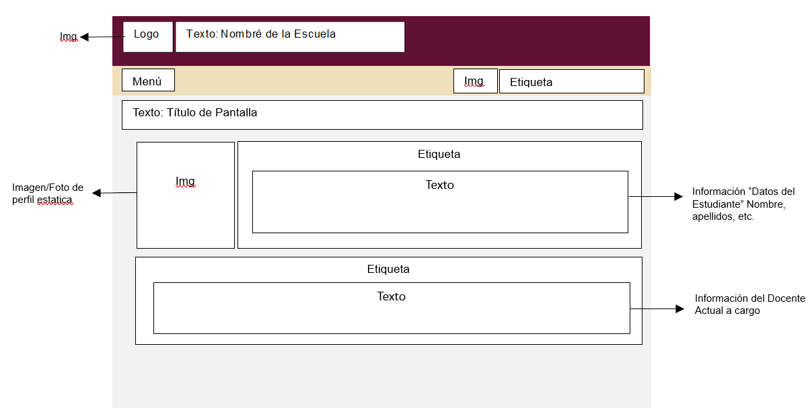
Ilustración 28 Interfaz 2

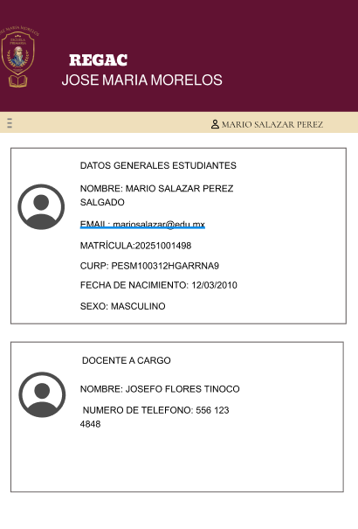
Ilustración 29 Interfaz 2 Figma

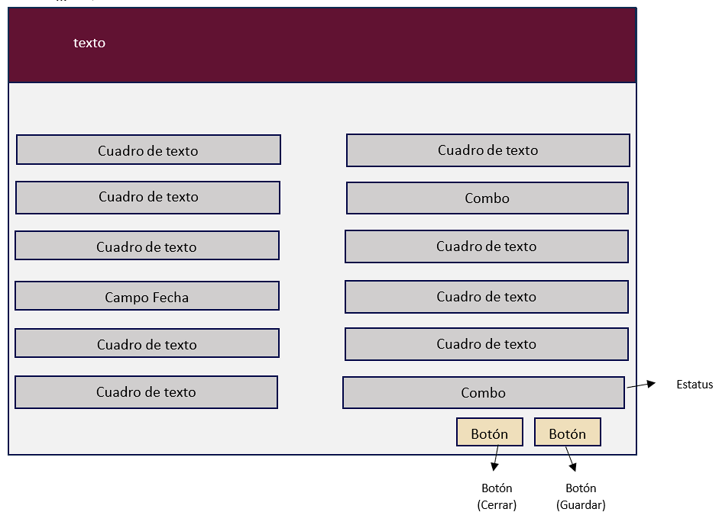
Ilustración 30 Interfaz 3
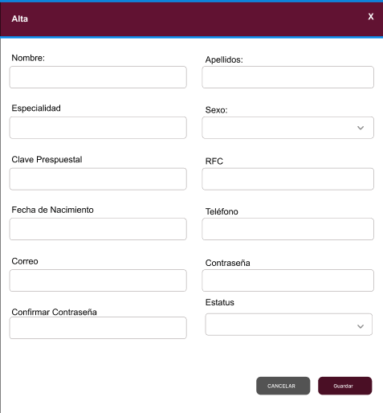
Ilustración 31 Interfaz 3 Figma

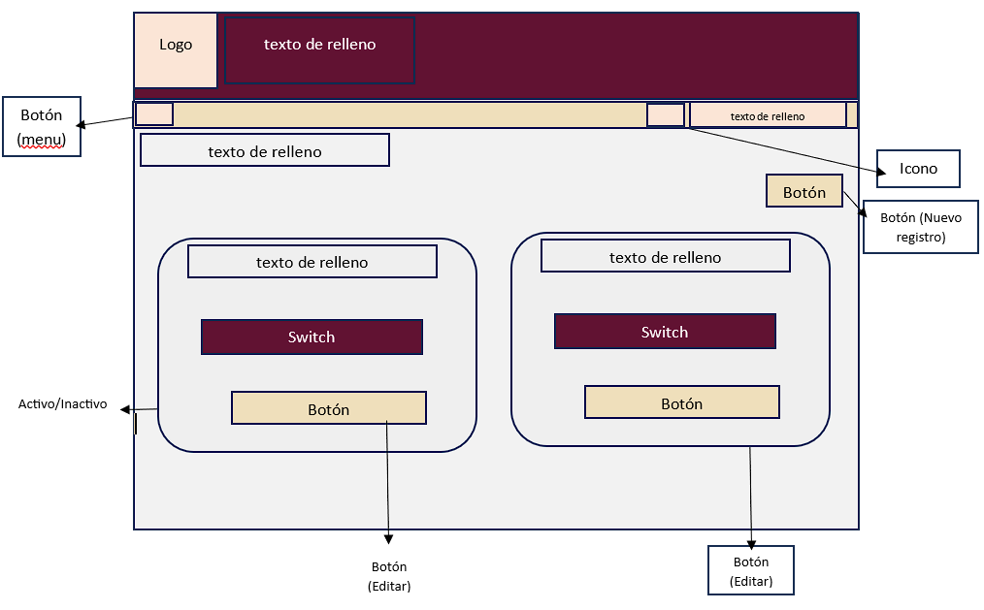
Ilustración 32 Interfaz 4
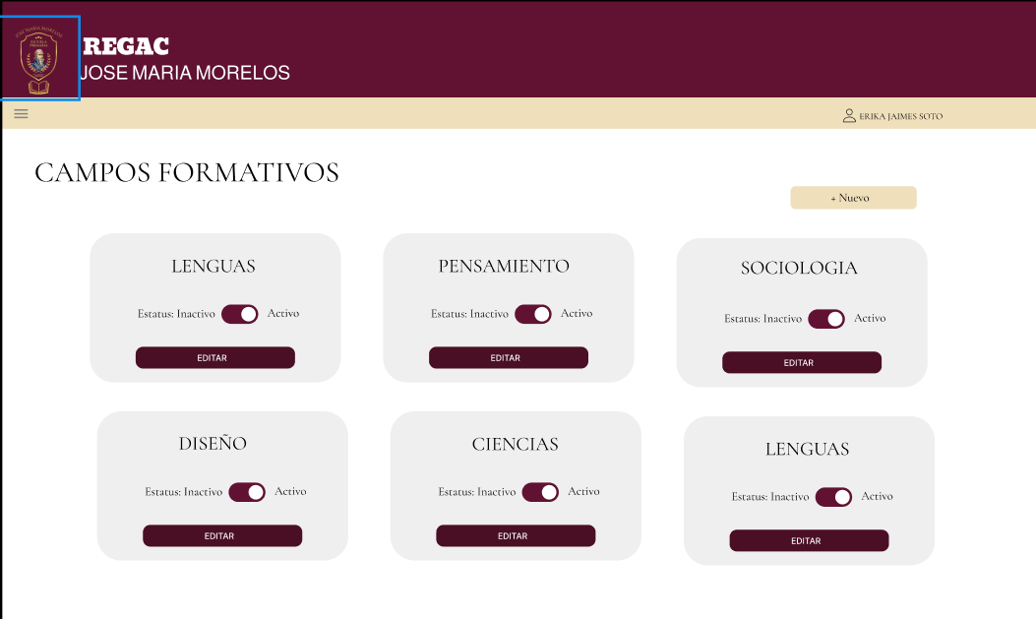
Ilustración 33 Interfaz 4 Figma

4.2.4 Mapa de Sitio
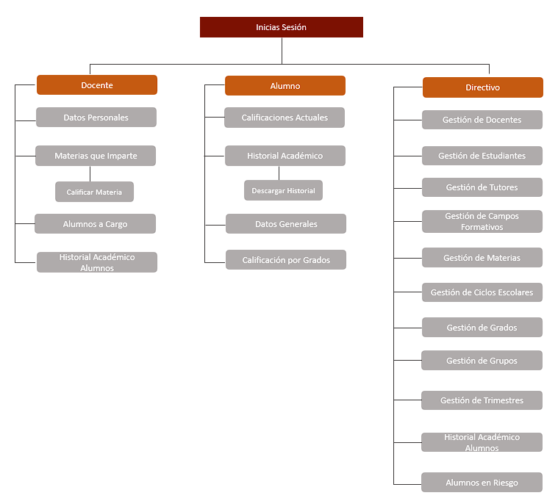
Ilustración 34 Mapa de Sitio

4.3 Fase de Desarrollo
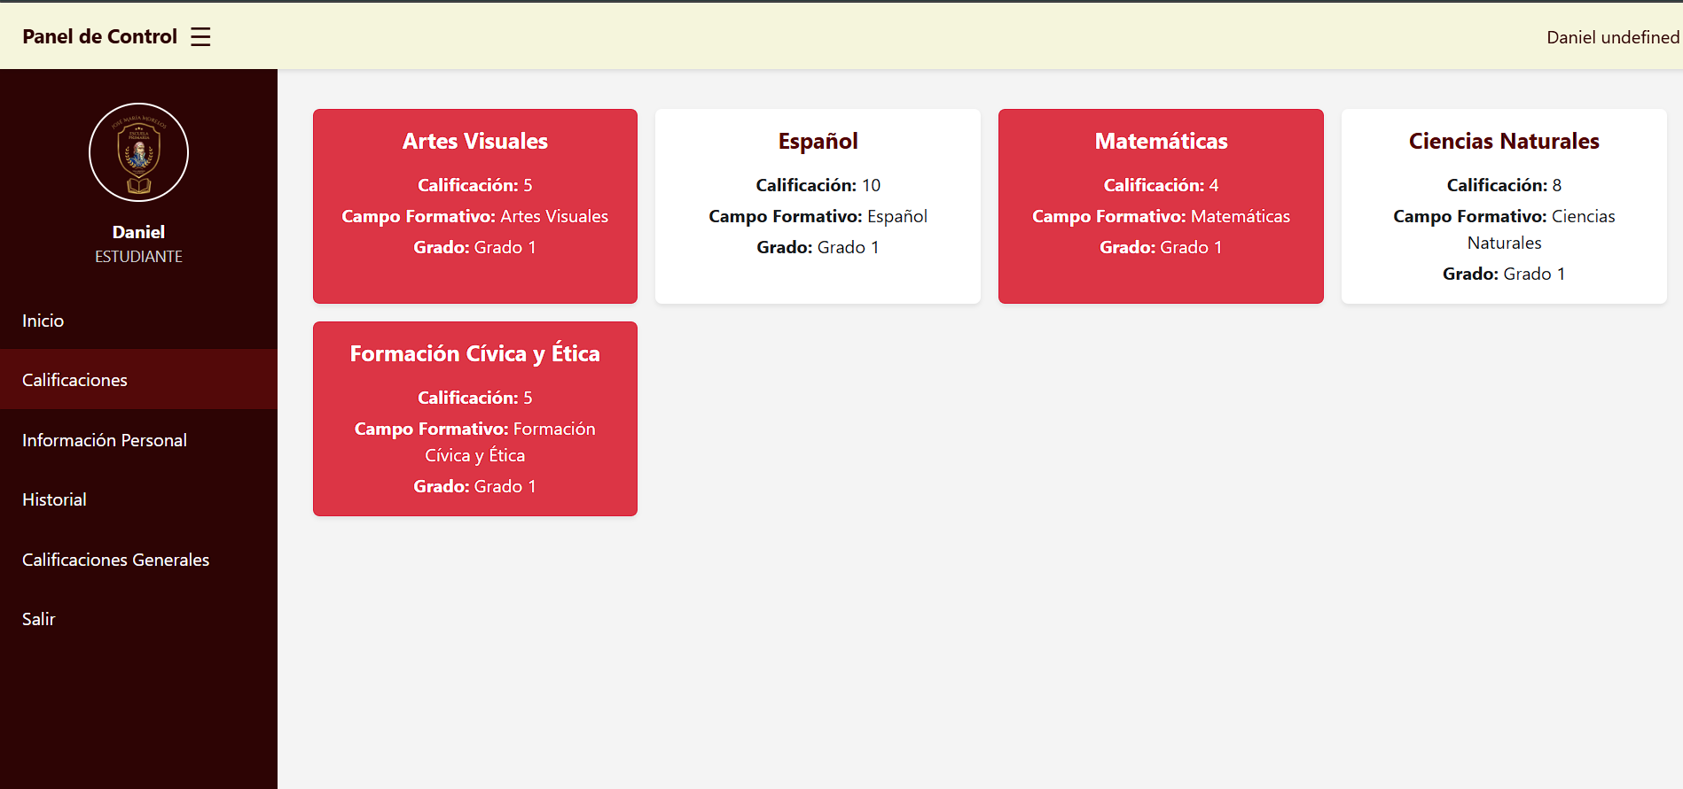
Calificaciones.html
<div *ngIf="alumno && alumno.length > 0; else cargando" class="container mt-3">
<div class="row g-3">
<div class="col-6 col-md-4 col-lg-3" *ngFor="let mat of alumno">
<div
class="card shadow-sm border-0 h-100 text-center"
[ngClass]="mat.calificacionActual < 6
? ['bg-danger', 'text-white']
: ['bg-white', 'text-dark']"
>
<div class="card-body">
<h5
class="card-title fw-bold mb-3"
[ngClass]="mat.calificacionActual < 6 ? 'text-white' : 'text-vino'"
>
{{ mat.nombreMateria }}
</h5>
<p class="card-text mb-1">
<strong>Calificación:</strong> {{ mat.calificacionActual }}
</p>
<p class="card-text mb-1">
<strong>Campo Formativo:</strong> {{ mat.nombreMateria }}
</p>
<p class="card-text">
<strong>Grado:</strong> {{ mat.nombreGrado }}
</p>
</div>
</div>
</div>
</div>
</div>

<ng-template #cargando>
<app-loading></app-loading>
</ng-template>

Calificaciones.css
.card {
transition: transform 0.2s ease, box-shadow 0.2s ease;
}

.card:hover {
transform: translateY(-5px);
box-shadow: 0 8px 15px rgba(0, 0, 0, 0.15);
}

.title-white {
color: white !important;
}
.text-vino {
color: #530909 !important; /* tono vino oscuro */
}

Calificaciones.ts
import { Component } from '@angular/core';
import { AlumnoService, InscripcionReciente, MateriasCalifica } from '../../Services/alumno-service';
import { LoginService } from '../../../../services/login-service';
import { CommonModule } from '@angular/common';
import { LoadingService } from '../../../../shared/loading-service';
import { Loading } from '../../../../shared/loading/loading';

@Component({
selector: 'app-calificaciones',
imports: [CommonModule,Loading],
templateUrl: './calificaciones.html',
styleUrl: './calificaciones.scss',
standalone:true
})
export class Calificaciones {
alumno?: MateriasCalifica[] = [];
inscripcion?: InscripcionReciente;
usuario:any;
ciclo:any;
cali:any;
alumse:any;
datos:InscripcionReciente[]=[];

constructor(
private alumnoService: AlumnoService,
private loginService: LoginService,
private loadingService: LoadingService
) {}

ngOnInit(): void {
this.usuario= this.loginService.Usuario(); // Obtenemos el UUID del alumno
if(this.usuario){
this.AlumnosServ(this.usuario);
}
}

AlumnosServ(alumnoId:any){
this.loadingService.show();
this.alumnoService.obtenerInscripcionReciente(alumnoId).subscribe({
next: (alumnosrecientes) => {
this.alumse =alumnosrecientes;
if(this.alumse ){
this.ObtenerMater(this.usuario, this.alumse.idCiclo)
} else {
this.loadingService.hide(); // ✅ si no hay datos, ocultamos
}
},
error: (err) => {
console.error('❌ Error al obtener inscripciones:', err);
this.loadingService.hide();
}
});
}

ObtenerMater(almId: string, cicloid: string) {
this.loadingService.show();
this.alumnoService.obtenerMaterias(almId, cicloid).subscribe({
next: (inscripciones) => {
this.alumno = inscripciones; // ✅ ahora sí es array
console.log(this.alumno);
this.loadingService.hide();
},
error: (err) => {
console.error('❌ Error al obtener Calificaciones:', err);
this.loadingService.hide();
}
});
}

}

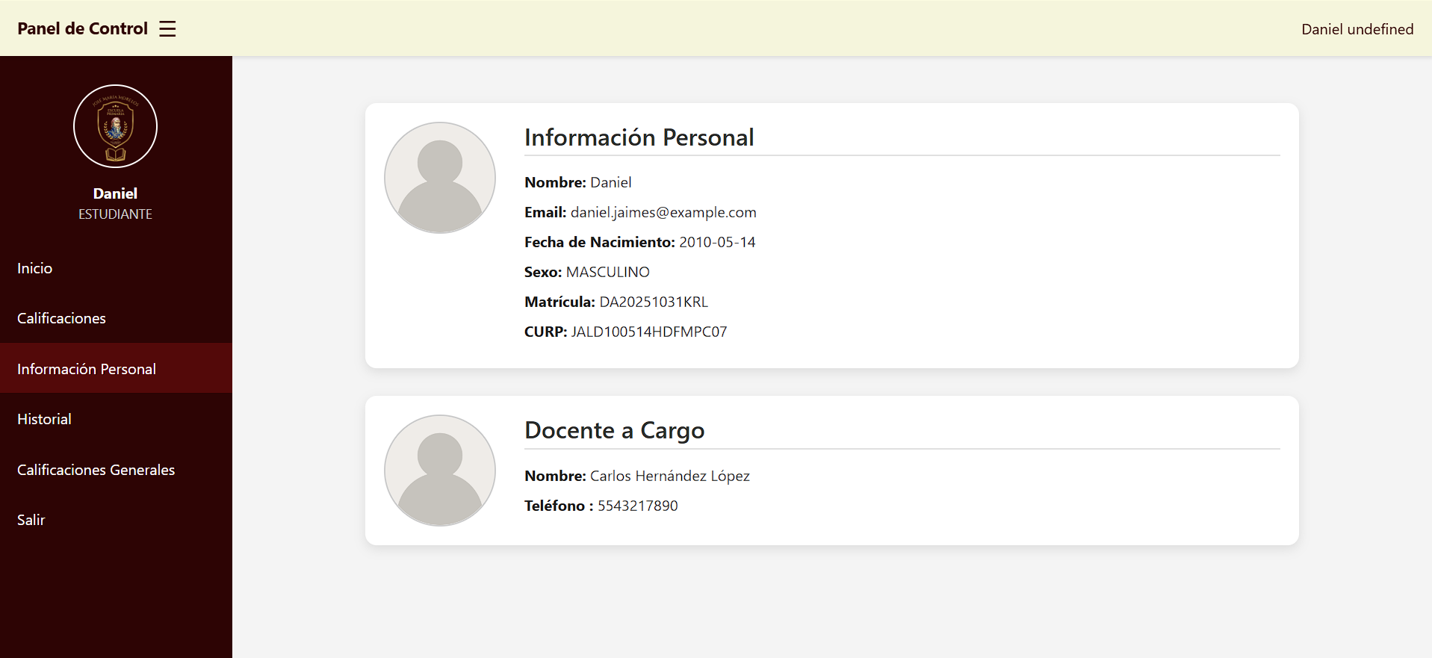
Info-personal.html
<!-- Tarjeta Información Personal -->
<div *ngIf="alumno; else cargando" class="info-personal-card">
<div class="card-content">
<div class="profile-icon"></div>
<div class="info-text">
<h2>Información Personal</h2>
<p><strong>Nombre:</strong> {{ alumno.nombre }} {{ alumno.apellidos }}</p>
<p><strong>Email:</strong> {{ alumno.email }}</p>
<p><strong>Fecha de Nacimiento:</strong> {{ alumno.fechaNacimiento }}</p>
<p><strong>Sexo:</strong> {{ alumno.sexo }}</p>
<p><strong>Matrícula:</strong> {{ alumno.matricula }}</p>
<p><strong>CURP:</strong> {{ alumno.curp }}</p>

</div>
</div>
</div>

<!-- Tarjeta Inscripción Reciente -->
<div *ngIf="inscripcion; else cargandoInscripcion" class="inscripcion-card">
<div class="card-content">
<div class="profile-icon"></div>
<div class="info-text">
<h2>Docente a Cargo</h2>
<p><strong>Nombre:</strong> {{ inscripcion.nombreProfesorCompleto }}</p>
<p><strong>Teléfono :</strong> {{ inscripcion.telefonoProfesor }}</p>
</div>
</div>
</div>

<ng-template #cargando>
<app-loading></app-loading>
</ng-template>

<ng-template #cargandoInscripcion>
<app-loading></app-loading>
</ng-template>

Info-personal.css
.info-personal-card {
background-color: #fff;
border-radius: 12px;
box-shadow: 0 4px 12px rgba(0, 0, 0, 0.1);
padding: 20px;
max-width: 1000px;
margin: 30px auto;
font-family: 'Segoe UI', sans-serif;
}
.inscripcion-card{
background-color: #fff;
border-radius: 12px;
box-shadow: 0 4px 12px rgba(0, 0, 0, 0.1);
padding: 20px;
max-width: 1000px;
margin: 30px auto;
font-family: 'Segoe UI', sans-serif;
}

.card-content {
display: flex;
align-items: flex-start;
gap: 30px;
}

/* Ícono circular tipo perfil */
.profile-icon {
width: 120px;
height: 120px;
border-radius: 50%;
background-image: url('https://cdn-icons-png.flaticon.com/512/847/847969.png');
background-size: cover;
background-position: center;
flex-shrink: 0;
border: 2px solid #ccc;
}

/* Contenedor de texto */
.info-text {
flex: 1;
}

.info-text h2 {
font-size: 1.6rem;
margin-bottom: 15px;
color: #333;
border-bottom: 2px solid #e0e0e0;
padding-bottom: 5px;
}

.info-text p {
margin: 8px 0;
font-size: 1rem;
color: #444;
}

.info-text strong {
color: #222;
}

/* Estilo para el mensaje de carga */
.cargando {
text-align: center;
font-size: 1.2rem;
color: #666;
padding: 20px;
}

Info-personal.ts
import { Component, OnInit } from '@angular/core';
import { AlumnoService, Alumno, InscripcionReciente } from '../../Services/alumno-service';
import { LoginService } from '../../../../services/login-service';
import { CommonModule } from '@angular/common';
import { timeout } from 'rxjs';
import { LoadingService } from '../../../../shared/loading-service';
import { Loading } from '../../../../shared/loading/loading';

@Component({
selector: 'app-info-personal',
templateUrl: './info-personal.html',
styleUrls: ['./info-personal.scss'],
standalone: true,
imports: [CommonModule, Loading]
})
export class InfoPersonalComponent implements OnInit {
alumno?: Alumno;
inscripcion?: InscripcionReciente; // ✅ Guardamos la inscripción reciente
errorMessage = '';
usuario:any;
constructor(
private alumnoService: AlumnoService,
private loginService: LoginService,
private loadingService: LoadingService
) {}

ngOnInit(): void {
this.usuario= this.loginService.Usuario(); // Obtenemos el UUID del alumno
if (this.usuario) {
this.cargarUsuario(this.usuario);
this.cargarTutor(this.usuario);
} else {
this.errorMessage = 'No se encontró el ID del alumno.';
}
}

cargarTutor(id:any){
this.loadingService.show();
this.alumnoService.obtenerInscripcionReciente(id).subscribe({
next: (inscripcionData) => {
this.inscripcion = inscripcionData;
this.loadingService.hide();
},
error: () => {
this.errorMessage = 'No se pudo cargar la inscripción reciente.';
this.loadingService.hide();
}
});
}

cargarUsuario(usu:any){
this.loadingService.show();
this.alumnoService.obtenerAlumnoPorId(usu).subscribe({
next: (data) => {
this.alumno = data;
this.loadingService.hide();
error: () => {
this.errorMessage = 'No se pudieron cargar los datos del alumno.';
this.loadingService.hide();
}
}});
}

}

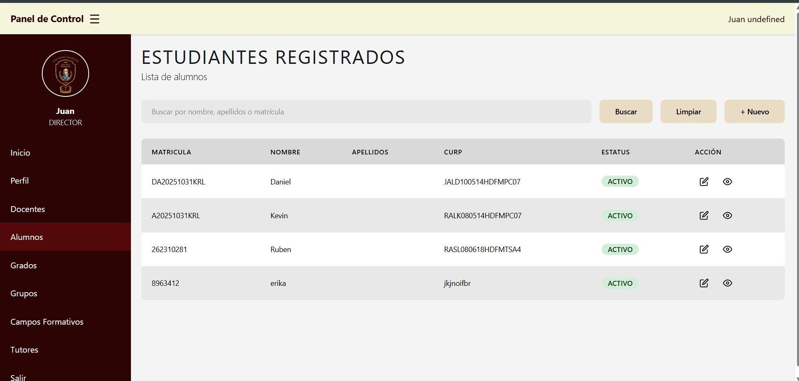
Nuevo-alumno.html
<!-- Fondo modal -->
<div class="modal-backdrop" *ngIf="nuevo" (click)="cerrarModal()">
<div class="modal-content" (click)="$event.stopPropagation()">

<!-- Encabezado -->
<div class="modal-header">
<h5 class="modal-title">Registrar Estudiante</h5>
<button type="button" class="btn-close" (click)="cerrarModal()">×</button>
</div>

<!-- Cuerpo del modal con scroll -->
<div class="modal-body">
<form (ngSubmit)="guardar()">

<h3 class="section-subtitle">Datos del Estudiante</h3>

<div class="row">
<!-- Nombre -->
<div class="col-md-6 mb-3">
<label class="form-label">Nombre: <span class="text-danger">*</span></label>
<input type="text" class="form-control" [(ngModel)]="nombre" name="nombre" required>
</div>

<!-- Apellidos -->
<div class="col-md-6 mb-3">
<label class="form-label">Apellidos: <span class="text-danger">*</span></label>
<input type="text" class="form-control" [(ngModel)]="apellidos" name="apellidos" required>
</div>
</div>

<div class="row">
<!-- CURP -->
<div class="col-md-6 mb-3">
<label class="form-label">CURP: <span class="text-danger">*</span></label>
<input type="text" class="form-control" [(ngModel)]="curp" name="curp" required maxlength="18">
</div>

<!-- Matrícula -->
<div class="col-md-6 mb-3">
<label class="form-label">Matrícula: <span class="text-danger">*</span></label>
<input type="text" class="form-control" [(ngModel)]="matricula" name="matricula" required>
</div>
</div>

<div class="row">
<!-- Sexo -->
<div class="col-md-6 mb-3">
<label class="form-label">Sexo: <span class="text-danger">*</span></label>
<select class="form-select" [(ngModel)]="sexo" name="sexo" required>
<option value="">Seleccionar...</option>
<option value="MASCULINO">Masculino</option>
<option value="FEMENINO">Femenino</option>
</select>
</div>

<!-- Fecha de Nacimiento -->
<div class="col-md-6 mb-3">
<label class="form-label">Fecha de Nacimiento: <span class="text-danger">*</span></label>
<input type="date" class="form-control" [(ngModel)]="fechaNacimiento" name="fechaNacimiento" required>
</div>
</div>

<div class="row">
<!-- Correo -->
<div class="col-md-6 mb-3">
<label class="form-label">Correo: <span class="text-danger">*</span></label>
<input type="email" class="form-control" [(ngModel)]="email" name="email" required>
</div>

<!-- Contraseña -->
<div class="col-md-6 mb-3">
<label class="form-label">Contraseña: <span class="text-danger">*</span></label>
<input type="password" class="form-control" [(ngModel)]="password" name="password" required>
</div>
</div>

<!-- Estatus -->
<div class="mb-3">
<label class="form-label">Estatus:</label>
<select class="form-select" [(ngModel)]="estatus" name="estatus">
<option value="ACTIVO">Activo</option>
<option value="INACTIVO">Inactivo</option>
</select>
</div>

<!-- Botones de acción -->
<div class="modal-footer">
<button type="button" class="btn btn-limpiar" (click)="cerrarModal()">Cancelar</button>
<button type="submit" class="btn btn-guardar">Guardar</button>
</div>

</form>
</div>

</div>
</div>

Nuevo-alumno.css
.modal-backdrop {
position: fixed;
top: 0;
left: 0;
width: 100vw;
height: 100vh;
background: rgba(0, 0, 0, 0.5);
display: flex;
align-items: center;
justify-content: center;
z-index: 1050;
padding: 20px;
}

.modal-content {
background: white;
border-radius: 12px;
width: 100%;
max-width: 800px;
max-height: 90vh;
display: flex;
flex-direction: column;
box-shadow: 0 10px 40px rgba(0, 0, 0, 0.3);
overflow: hidden;
}

.modal-header {
background: #8B1538;
color: white;
padding: 1.25rem 1.5rem;
display: flex;
justify-content: space-between;
align-items: center;
border-bottom: none;
flex-shrink: 0;

.modal-title {
margin: 0;
font-size: 1.25rem;
font-weight: 600;
}

.btn-close {
background: transparent;
border: none;
color: white;
font-size: 1.75rem;
cursor: pointer;
padding: 0;
width: 30px;
height: 30px;
display: flex;
align-items: center;
justify-content: center;
transition: transform 0.2s;

&:hover {
transform: scale(1.2);
}
}
}

.modal-body {
padding: 1.5rem;
overflow-y: auto;
flex: 1;

&::-webkit-scrollbar {
width: 8px;
}

&::-webkit-scrollbar-track {
background: #f1f1f1;
border-radius: 10px;
}

&::-webkit-scrollbar-thumb {
background: #8B1538;
border-radius: 10px;

&:hover {
background: #6d1029;
}
}
}

.section-subtitle {
font-size: 1.1rem;
font-weight: 600;
color: #8B1538;
margin-bottom: 1rem;
padding-bottom: 0.5rem;
border-bottom: 2px solid #8B1538;
}

.modal-footer {
padding: 1rem 0 0 0;
border-top: 1px solid #dee2e6;
margin-top: 1rem;
display: flex;
justify-content: flex-end;
gap: 0.5rem;
flex-shrink: 0;
}

.form-label {
font-weight: 500;
color: #333;
margin-bottom: 0.5rem;

.text-danger {
color: #dc3545;
}
}

.form-control,
.form-select {
border: 1px solid #ced4da;
border-radius: 6px;
padding: 0.625rem 0.75rem;
font-size: 0.95rem;
transition: border-color 0.15s ease-in-out, box-shadow 0.15s ease-in-out;

&:focus {
border-color: #8B1538;
box-shadow: 0 0 0 0.2rem rgba(139, 21, 56, 0.25);
outline: none;
}
}

.btn {
padding: 0.625rem 1.5rem;
font-weight: 500;
border-radius: 6px;
border: none;
cursor: pointer;
transition: all 0.3s ease;
font-size: 0.95rem;
}

.btn-guardar {
background: #8B1538;
color: white;

&:hover {
background: #6d1029;
transform: translateY(-2px);
box-shadow: 0 4px 8px rgba(139, 21, 56, 0.3);
}
}

.btn-limpiar {
background: #6c757d;
color: white;

&:hover {
background: #5a6268;
transform: translateY(-2px);
box-shadow: 0 4px 8px rgba(108, 117, 125, 0.3);
}
}

@media (max-width: 768px) {
.modal-content {
max-width: 95%;
max-height: 95vh;
}

.modal-header {
padding: 1rem;
}

.modal-body {
padding: 1rem;
}

.row > div {
margin-bottom: 0.75rem !important;
}
}
Nuevo-alumno.ts
templateUrl: './nuevo-alumno.html',

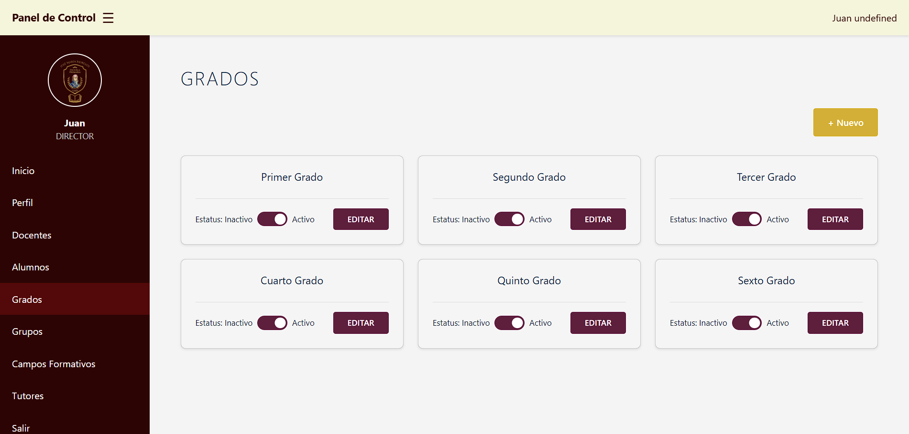
Grado.html
<div class="container">
<header class="header">
<h1 class="header__title">GRADOS</h1>
</header>

<!-- Botón Nuevo -->
<div class="button-section">
<button class="btn btn--new" (click)="nuevo()">+ Nuevo</button>
</div>

<!-- Mensaje cuando no hay grados -->
<div *ngIf="registros.length === 0" class="no-data">
<p>No hay grados registrados.</p>
</div>

<!-- Grid de tarjetas -->
<div class="cards-grid" *ngIf="registros.length > 0">
<div class="card" *ngFor="let grado of registros; let i = index">
<h2 class="card__title">{{ getNombreGrado(i) }}</h2>

<div class="card__footer">
<div class="card__status">
<span class="status-label">Estatus: {{ grado.estatus === 'ACTIVO' ? 'Inactivo' : 'Activo' }}</span>
<label class="toggle">
<input
type="checkbox"
[checked]="grado.estatus === 'ACTIVO'"
(change)="cambiarEstatus(grado)">
<span class="toggle__slider"></span>
</label>
<span class="status-label">{{ grado.estatus === 'ACTIVO' ? 'Activo' : 'Inactivo' }}</span>
</div>
<button class="btn btn--edit" (click)="editar(grado)">EDITAR</button>
</div>
</div>
</div>

<!-- Paginación -->
<div class="pagination" *ngIf="totalPaginas > 1">
<button class="pagination__btn pagination__btn--prev" (click)="cambiarPagina(paginaActual - 1)" [disabled]="paginaActual === 1">‹</button>
<button
*ngFor="let p of totalPaginasArray"
class="pagination__btn"
[class.pagination__btn--active]="p === paginaActual"
(click)="cambiarPagina(p)"
>
{{ p }}
</button>
<button class="pagination__btn pagination__btn--next" (click)="cambiarPagina(paginaActual + 1)" [disabled]="paginaActual === totalPaginas">›</button>
</div>
</div>

<!-- Modal Nuevo Grado -->
<app-nuevo-grado
*ngIf="nuevom"
[nuevo]="nuevom"
(cerrar)="cerrarmodal($event)">
</app-nuevo-grado>

<app-editar-grado
*ngIf="editarm"
[editar]="editarm"
[grado]="gradoSeleccionado"
(cerrar)="cerrarModalEditar($event)">
</app-editar-grado>

Grado.scss
.container {
padding: 2rem;
max-width: 1400px;
margin: 0 auto;
}

.header {
margin-bottom: 2rem;

&__title {
font-size: 2rem;
font-weight: 300;
letter-spacing: 2px;
margin: 0;
color: #2c3e50;
}
}

.button-section {
display: flex;
justify-content: flex-end;
margin-bottom: 2rem;
}

.btn {
padding: 0.75rem 1.5rem;
border: none;
border-radius: 4px;
font-weight: 500;
cursor: pointer;
transition: all 0.3s ease;
font-size: 0.95rem;

&--new {
background: #D4AF37;
color: white;

&:hover {
background: #C19B2E;
transform: translateY(-2px);
}
}

&--edit {
background: #5D1F3C;
color: white;
padding: 0.5rem 1.5rem;
font-size: 0.85rem;

&:hover {
background: #4A1830;
}
}
}

.no-data {
text-align: center;
padding: 3rem;
color: #666;
font-size: 1.1rem;
background: #f8f9fa;
border-radius: 8px;
margin: 2rem 0;
}

.cards-grid {
display: grid;
grid-template-columns: repeat(3, 1fr);
gap: 1.5rem;
margin-bottom: 2rem;

@media (max-width: 1200px) {
grid-template-columns: repeat(2, 1fr);
}

@media (max-width: 768px) {
grid-template-columns: 1fr;
}
}

.card {
background: #F5F5F5;
border-radius: 8px;
padding: 1.5rem;
box-shadow: 0 2px 4px rgba(0,0,0,0.1);
display: flex;
flex-direction: column;
justify-content: space-between;
min-height: 150px;

&__title {
font-size: 1.1rem;
font-weight: 400;
margin: 0 0 1rem 0;
color: #2c3e50;
text-align: center;
}

&__footer {
display: flex;
justify-content: space-between;
align-items: center;
margin-top: auto;
padding-top: 1rem;
border-top: 1px solid #ddd;
}

&__status {
display: flex;
align-items: center;
gap: 0.5rem;
}
}

.status-label {
font-size: 0.85rem;
color: #2c3e50;
}

.toggle {
position: relative;
display: inline-block;
width: 50px;
height: 24px;

input {
opacity: 0;
width: 0;
height: 0;

&:checked + .toggle__slider {
background-color: #5D1F3C;
}

&:checked + .toggle__slider:before {
transform: translateX(26px);
}
}

&__slider {
position: absolute;
cursor: pointer;
top: 0;
left: 0;
right: 0;
bottom: 0;
background-color: #ccc;
transition: 0.4s;
border-radius: 24px;

&:before {
position: absolute;
content: "";
height: 18px;
width: 18px;
left: 3px;
bottom: 3px;
background-color: white;
transition: 0.4s;
border-radius: 50%;
}
}
}

.pagination {
display: flex;
justify-content: center;
align-items: center;
gap: 0.5rem;
margin-top: 2rem;

&__btn {
padding: 0.5rem 1rem;
border: 1px solid #ddd;
background: white;
cursor: pointer;
border-radius: 4px;
transition: all 0.3s ease;

&:hover:not(:disabled) {
background: #f8f9fa;
border-color: #D4AF37;
}

&--active {
background: #5D1F3C;
color: white;
border-color: #5D1F3C;
}

&:disabled {
opacity: 0.5;
cursor: not-allowed;
}
}
}

Grado.ts
import { CommonModule } from '@angular/common';
import { Component, OnInit } from '@angular/core';
import { FormsModule } from '@angular/forms';
import { RouterModule } from '@angular/router';
import { ButtonModule } from 'primeng/button';
import { TableModule } from 'primeng/table';
import { CheckboxModule } from 'primeng/checkbox';
import { MultiSelectModule } from 'primeng/multiselect';
import { NuevoGrado } from '../../modales/nuevo-grado/nuevo-grado';
import { ServiciosDirector } from '../../Services/servicios-director';
import { Grados } from '../../../../models/grado.models';
import { EditarGrado } from './editar-grado/editar-grado/editar-grado';

@Component({
selector: 'app-grado',
standalone: true,
imports: [
CommonModule,
FormsModule,
RouterModule,
ButtonModule,
TableModule,
CheckboxModule,
MultiSelectModule,
NuevoGrado,
EditarGrado
],
templateUrl: './grado.html',
styleUrls: ['./grado.scss']
})
export class Grado implements OnInit {

nuevom: boolean = false;
registros: Grados[] = [];

// Modal editar (para futuro)
editarm: boolean = false;
gradoSeleccionado: Grados | null = null;

// Paginación
registrosPorPagina = 6; // 6 cards (3x2)
paginaActual = 1;

constructor(private Servicios: ServiciosDirector) { }

ngOnInit() {
this.cargarGrados();
}

// Getters para paginación
get totalPaginas() {
return Math.ceil(this.registros.length / this.registrosPorPagina);
}

get totalPaginasArray() {
return Array.from({ length: this.totalPaginas }, (_, i) => i + 1);
}

// Método para obtener el nombre del grado según posición
getNombreGrado(index: number): string {
const nombres = [
'Primer Grado',
'Segundo Grado',
'Tercer Grado',
'Cuarto Grado',
'Quinto Grado',
'Sexto Grado'
];

// Calcular el índice global considerando la paginación
const indiceGlobal = (this.paginaActual - 1) * this.registrosPorPagina + index;

return nombres[indiceGlobal] || `Grado ${indiceGlobal + 1}`;
}

cambiarPagina(pagina: number) {
if (pagina >= 1 && pagina <= this.totalPaginas) {
this.paginaActual = pagina;
}
}

editar(grado: Grados) {
this.gradoSeleccionado = grado;
this.editarm = true;
console.log('Editar grado:', grado);
// Aquí abrirías el modal de editar cuando lo crees
}

nuevo() {
this.nuevom = true;
}

cerrarmodal(event: Grados | null) {
this.nuevom = false;

if (event?.id) {
this.cargarGrados();
}
}

cerrarModalEditar(guardado: boolean) {
this.editarm = false;
this.gradoSeleccionado = null;
if (guardado) {
this.cargarGrados();
}
}

cambiarEstatus(grado: Grados) {
// Cambiar el estatus localmente
grado.estatus = grado.estatus === 'ACTIVO' ? 'INACTIVO' : 'ACTIVO';
console.log('Cambiar estatus:', grado);

}

cargarGrados() {
this.Servicios.obtenerGrados().subscribe({
next: (res) => {
this.registros = res;
console.log('Grados cargados:', this.registros);
},
error: (err) => console.error('Error al cargar grados:', err)
});
}
}

Bibliografías:
(2025). Obtenido de 22 jul 2025
Alan. (30 de 07 de 2008). Wincubaweb. Obtenido de Wincubaweb: https://incubaweb.com/opensis-herramienta-para-administrar-el-sistema-escolar/
Antunez, A. E. (08 de Septiembre de 2025). EL CUARTO DE ANGEL. Obtenido de EL CUARTO DE ANGEL: https://elcuartodeangel.wordpress.com/sistema-para-el-control-de-tramites-administrativos-y-academicos-de-una-escuela-proyecto-de-grado-ubv/
B, G. (12 de Julio de 2024). hostinger. Obtenido de https://www.hostinger.com/mx/tutoriales/que-es-un-hosting
Barco, C. (02 de 08 de 2022). Medium. Obtenido de https://barcochrist.medium.com/lo-que-necesitas-saber-de-spring-boot-e530a37e1213
Blandino, G. (04 de Enero de 2023). pixartprinting. Obtenido de https://www.pixartprinting.es/blog/figma-que-es/?srsltid=AfmBOorgLtzsV8Ttu_FWyBi5MOj1RUnamNyfOFdRNw7rgny5ci6yGjq0
Chacón, J. L. (25 de Octubre de 2021). Profile. Obtenido de https://profile.es/blog/que-es-typescript-vs-javascript/
Connor, M. E. (17 de Enero de 2023). 10X. Obtenido de https://www.10x.gt/blog/desarrollo-de-interfaces-de-usuario-146/primeng-la-opcion-para-principiantes-en-angular-7/
Diana. (5 de Febrero de 2025). hostinger. Obtenido de https://www.hostinger.com/mx/tutoriales/que-es-un-sitio-web
DMB Oriols, J. G. (2020). En El gran libro de Angular. Marcombo.
Erickson, J. (29 de Agosto de 2024). Oracle México. Obtenido de https://www.oracle.com/mx/mysql/what-is-mysql/
Espeso, P. (08 de Septiembre de 2025). Educación 3.0. Obtenido de Educación 3.0: https://www.educaciontrespuntocero.com/recursos/classdojo-que-es-como-empezar/
Fe, U. P. (02 de Diciembre de 2024). Universidad Panamericana. Obtenido de https://blog.up.edu.mx/posgrados-empresariales/que-es-una-propuesta-de-valor-5-ejemplos-clave
IBM. (20 de Junio de 2025). Obtenido de https://www.ibm.com/docs/es/app-connect/13.0.x?topic=apis-swagger
Kosinski, L. &. (27 de Mayo de 2025). IBM. Obtenido de https://www.ibm.com/mx-es/think/topics/devops
Learn Microsoft. (09 de Septiembre de 2025). Obtenido de https://learn.microsoft.com/es-es/visualstudio/get-started/visual-studio-ide?view=vs-2022
MDN Web Docs. (22 de Julio de 2025). Obtenido de https://developer.mozilla.org/es/docs/Web/CSS
Mexico, E. (22 de 09 de 2020). EscuelasMexico.com. Obtenido de EscuelasMexico.com: https://escuelasmex.com/directorio/12DPR0301Y/jose-maria-morelos
Microsoft Learn. (02 de Febrero de 2024). Obtenido de https://learn.microsoft.com/es-es/contribute/content/git-github-fundamentals
Rouse, M. (21 de Agosto de 2024). Techopedia. Obtenido de https://www.techopedia.com/es/definicion/java
SEGID. (20 de 03 de 2024). SIGED. Obtenido de SIGED: https://www.siged.sep.gob.mx/SIGED/escuelas.html?utm_source
Shiotsu, Y. (20 de Julio de 2024). UpWork. Obtenido de https://www.upwork.com/resources/what-is-scss
Universidad Europea. (18 de Octubre de 2024). Obtenido de https://universidadeuropea.com/blog/que-es-html/
UP Posgrados Empresariales Santa Fe. (02 de Diciembre de 2024). Universidad Panamericana. Obtenido de https://blog.up.edu.mx/posgrados-empresariales/que-es-una-propuesta-de-valor-5-ejemplos-clave
Zúñiga, F. G. (14 de Junio de 2024). arsys. Obtenido de https://www.arsys.es/blog/guia-completa-sobre-bootstrap

